NO.1
Ndarry
三种创建的方法
- 从python 的基础数据对象转化
import numpy as np
a=[1,2,3,4]
a
[1, 2, 3, 4]
x1=np.array(a)
x1
array([1, 2, 3, 4])
type(x1)
<class 'numpy.ndarray'>
- 通过Numpy内生的函数生成 arange函数生成
x=np.arange(11)
x
array([ 0, 1, 2, 3, 4, 5, 6, 7, 8, 9, 10])

- 从硬盘（文件）读取数据

索引和切片

- print c[1:5]
- print c[:5]
- print c[::-1]

NO.2

数据分析中的常用函数 min(最小值) max(最大值) median(中位数) mean(均值) variance方差(事实上用的var) sort

numpy调用函数的两种方法 func是表示函数名称
- np.func(x)
- x.func()

当我们用sort函数时候，np.func(x)生成一个新的数列，而不对他本身要排序列x产生关联
x.func()不生成一个新的数列，而是对x本身排序，得到一个有序的序列。（新生成一个x覆盖掉以前的x,此时x有序)

提取csv文件中的内容成矩阵形式
x=np.loadtxt(‘000001.csv’,delimiter=’,’,skiprows=1,usecols=(1,4,6))
注:usecols取值是从0开始，skiprows是跳过几行，delimiter是表示文件是用什么风格的，一般是用的，（逗号）风格的。

NO.3
散点图
import numpy as np
import matplotlib.pyplot as plt
height = [161, 170, 182, 175, 173, 165]
weight = [50, 58, 80, 70, 69, 55]
plt.scatter(height, weight)
plt.show()

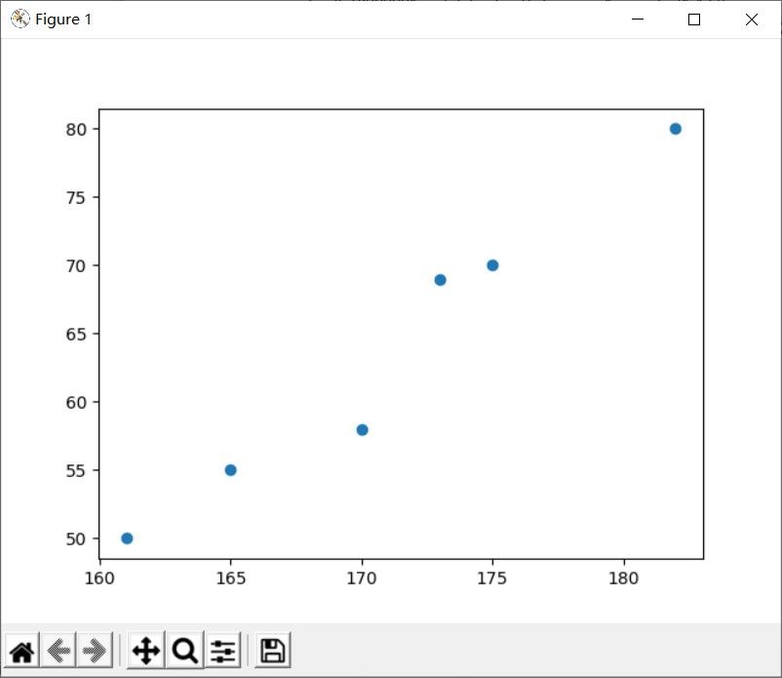
不相关
N = 1000 表示选取1000个样本点，看的更加清晰
x = np.random.randn(N)
y1 = np.random.randn(N)
plt.scatter(x, y1)
plt.show()

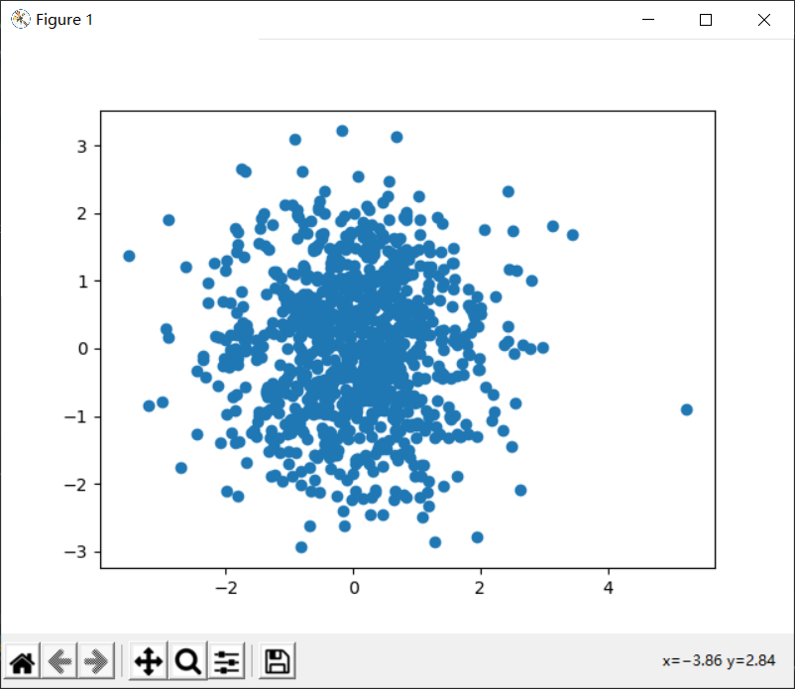
正相关

N = 1000
x = np.random.randn(N)
y1 = x + np.random.randn(N)*0.5
plt.scatter(x, y1)
plt.show()

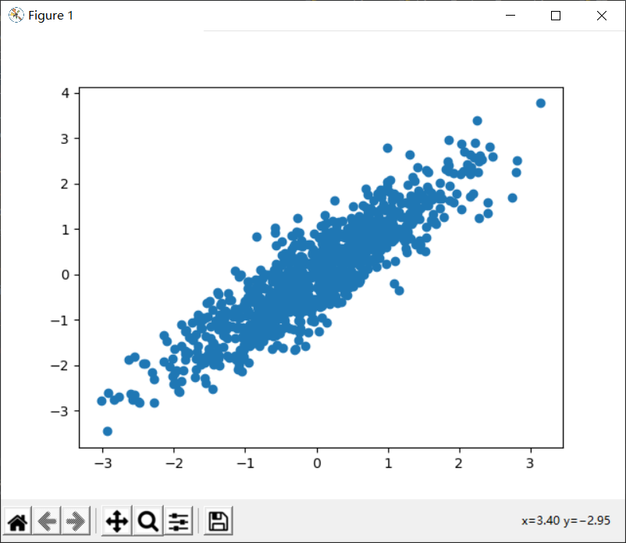

负相关
N = 1000
x = np.random.randn(N)
y1 = -x +np.random.randn(N)*0.5
plt.scatter(x, y1)
plt.show()

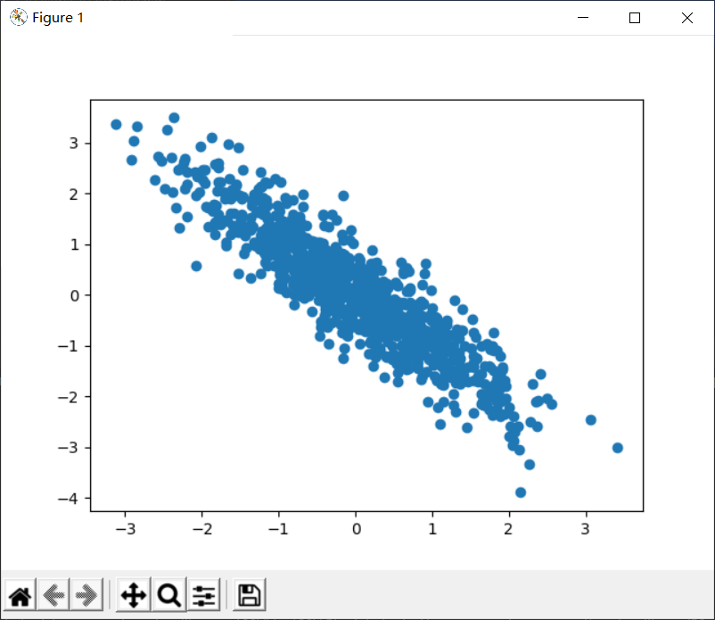

测试案例，实例：股票价格涨幅。
open1, close = np.loadtxt('000001.csv', delimiter=',', skiprows=1, usecols=(1, 4), unpack=True)
change = close - open1
yesterday = change[:-1]
today = change[1:]
plt.scatter(yesterday, today)
plt.show()

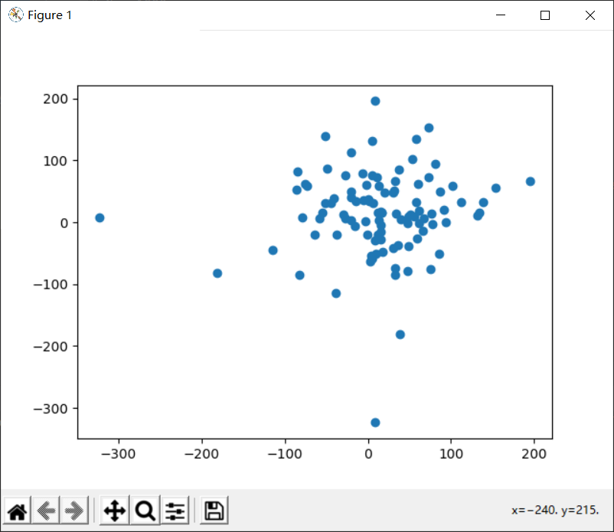

plt.scatter(yesterday, today, s=500, c='r', marker=’<’, alpha=0.5)

alpha是表示透明度的意思，表示哪些点更集中更多，为了看的更加清楚往往把点调的更大一些，这里调到500，s表示的面积 c表示的颜色，marker表示的是图标，marker默认是o（如果不写的话）， 如果把alpha调成1，那么就看不出来哪些点集中哪些点不集中的。

open1, high = np.loadtxt('000001.csv', delimiter=',', skiprows=1, usecols=(1, 2), unpack=True)
diff = high - open1
yesterday = diff[:-1]
today = diff[1:]
plt.scatter(yesterday, today, s=500, c='r', alpha=1)
plt.show()
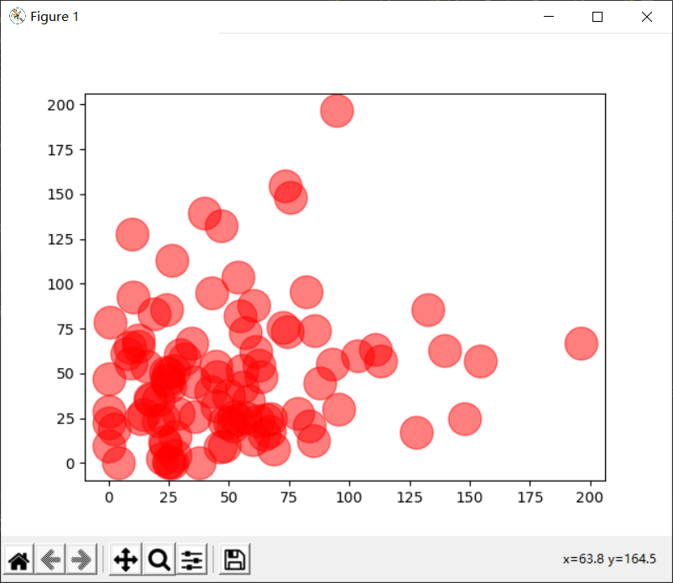

NO.4
折线图
x=np.linspace(-10,10,100) 从-10到10等区间的分成一百份 y=x**2表示y=x的平方

折线图画法最简单，因为plot语法默认画出来就是折线图
import numpy as np
import matplotlib.pyplot as plt
x = np.linspace(-10, 10, 5)
y = x**2
plt.plot(x, y)
plt.show()
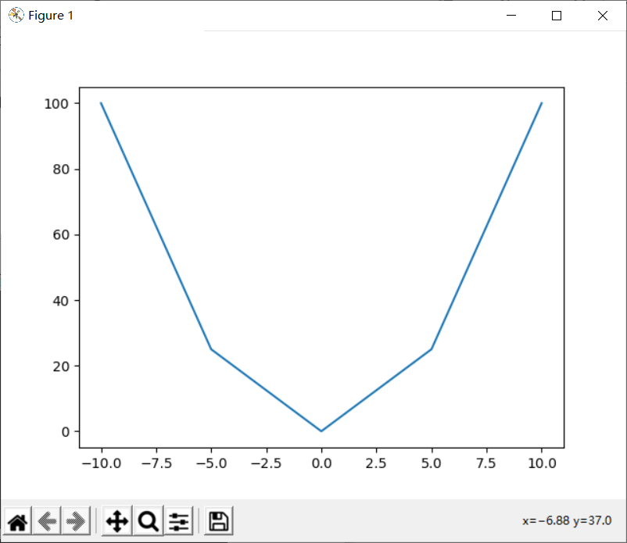
这里是去了5等分
x = np.linspace(-10, 10, 5) 把这里的5改成100则是这样的
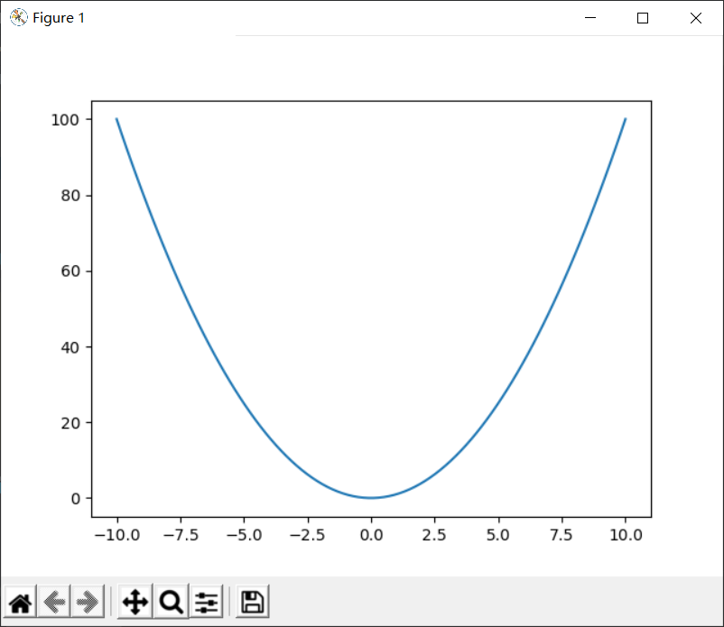

import matplotlib.dates as mdates
date, open01, close, =np.loadtxt(delimiter=',', converters={0:mdates.strpdate2num('%m/%d/%Y',)},
skiprows=1, usecols=(0, 1, 4), unpack=True)
plt.plot(date, open01)
plt.show()

对着学习视频敲的，报错了，应该是strpdate2num函数问题，查了一下，strpdate2num函数应该被弃用了，（python版本3.9）看的视频是2017发布的，用的python2.7.....作为新手，属实解决不了，（翻了一个多小时的浏览器，应该是有办法读取csv里面的时间的，奈何功力不够，人家的代码都看不懂）。
总而言之，这一给NO.4先放一放。

NO.5

条形图

例如不同季度的销量，不同国家的人口等

import numpy as np
import matplotlib.pyplot as plt
N = 5
y = [20, 10, 30, 25, 15]
index = np.arange(N)
pl = plt.bar(x=index, height=y)
plt.show()

bar里面的有两个参数一个参数是color 还有一个是width
color 默认是blue
width默认是0.8
pl = plt.bar(x=index, height=y, color='blue', width=0.8)

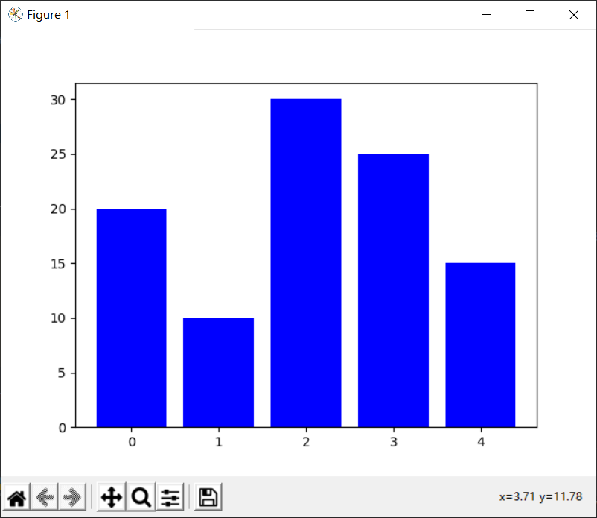
另外加上一个参数orientation='horizontal'
可以把他变成水平状态的图
pl = plt.bar(x=0, bottom=index, width=y, color='blue', height=0.8, orientation='horizontal')

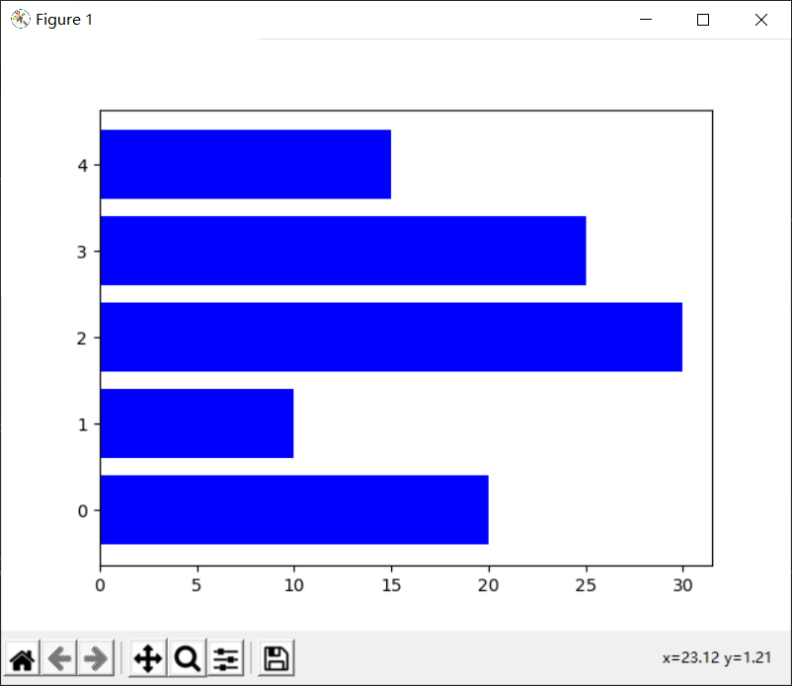
具体对比上一个垂直方向的图形
另一种方法，不用强调水平方向，这里应该是隐式水平方向

pl = plt.barh(y=index, width=y, height=0.5)
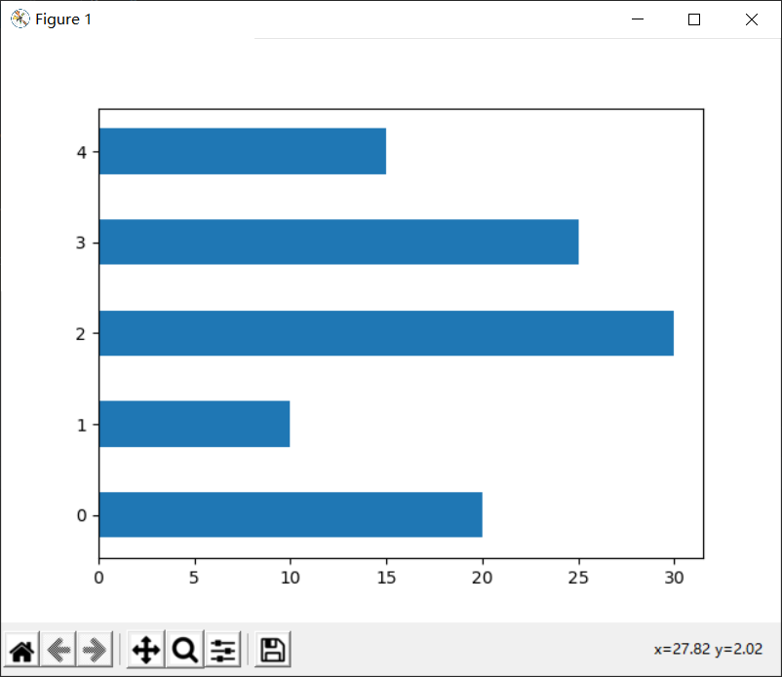

画出并列式的图形
index = np.arange(4)
sales_BJ = [52, 55, 63, 53]
sales_SH = [44, 66, 55, 41]
bar_with = 0.3
plt.bar(index, sales_BJ, bar_with, color='blue')
plt.bar(index + bar_with, sales_SH, bar_with, color='red')
plt.show()

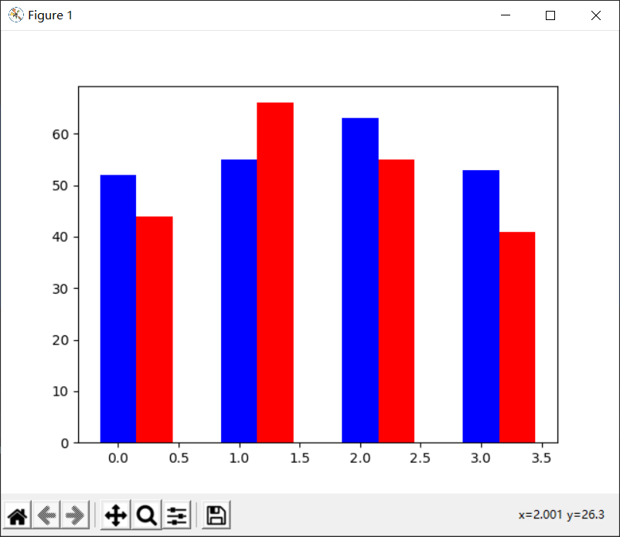

这里呢我们画出了并列式的图形，在于我们加了一个bar_with

下面我们画一个层叠图
只需修改上面的代码
plt.bar(index, sales_SH, bar_with, color='red', bottom=sales_BJ)
去掉bar_with，把bottom的底部不再从0开始，而是另一个数值这里是sales_BJ.

NO.6
直方图

直方图和条形图的区别
直方图通常来显示连续性数值型的数据，一般可以自定义（比如说分组）
条形图通常是来展示不同类别的数据，而这个类别通常是不能自定义，而且是不连续的。

import numpy as np
import matplotlib.pyplot as plt
mu = 100 # mean of distribution
sigma = 20 # standard deviation of distribution
x = mu + sigma * np.random.randn(2000)
plt.hist(x, bins=10, color='green', density=True, rwidth=0.9)
plt.show()

density表示标准化，true的意思表示是纵坐标是各个值出现的概率，false的意思是表示各个值的出现的次数。 bins表示的是分组个数，表示在我的直方图里面有几个直方有几个bins。color默认是blue。
x的均值是一百，标准差是20 使用随机函数生成了大小为2000的数组。

当我们把数据量和分组数据调大时，图形会越来越接近一条曲线
样本数量调整成20000，分组数量调成100：
import numpy as np
import matplotlib.pyplot as plt
mu = 100 # mean of distribution
sigma = 20 # standard deviation of distribution
x = mu + sigma * np.random.randn(20000)
plt.hist(x, bins=100, color='green', density=False, rwidth=0.9)
plt.show()

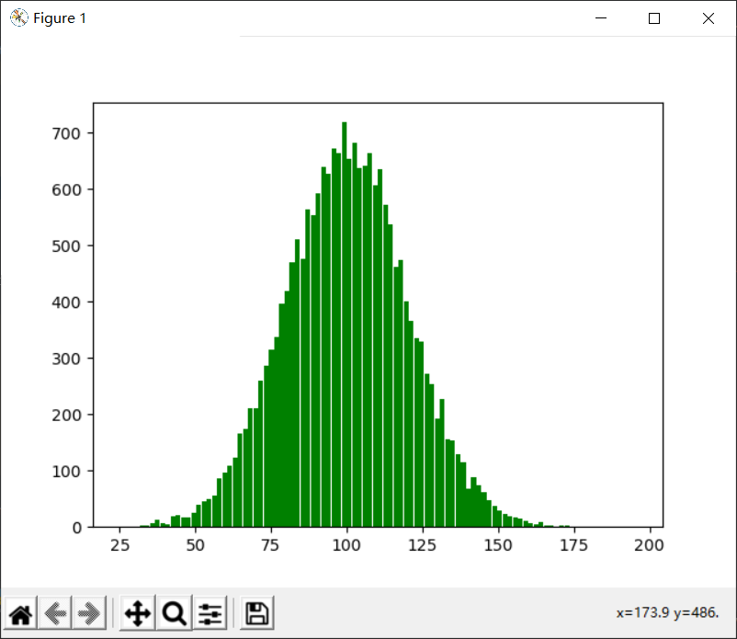

中间颜色越深的地方就表示越密集... 代码里面+2和+3分别表示x的中心在2，y的中心在3，本质上+2和+3就是表示均值
x = np.random.randn(1000)+2
y = np.random.randn(1000)+3
plt.hist2d(x, y, bins=40)

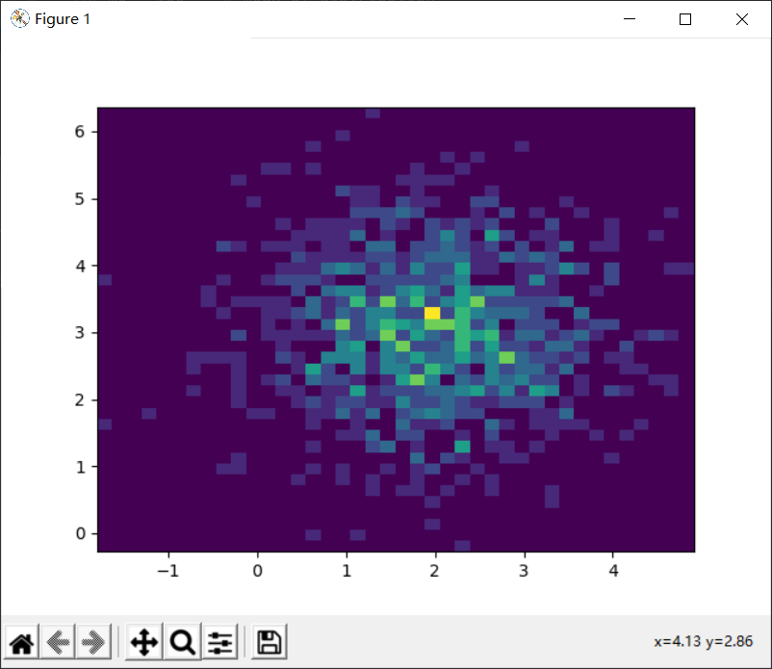

随机生成2000个数据，均值为10，方差3
绘制两个直方图，bins分别为10和50，density分别为true和false
import numpy as np
import matplotlib.pyplot as plt
mu = 10 # mean of distribution
sigma = 3 # standard deviation of distribution
x = mu + sigma * np.random.randn(2000)
plt.figure(1)
plt.hist(x, bins=10, color='red', density=True, rwidth=0.9)
plt.figure(2)
plt.hist(x, bins=50, color='green', density=False, rwidth=0.9)

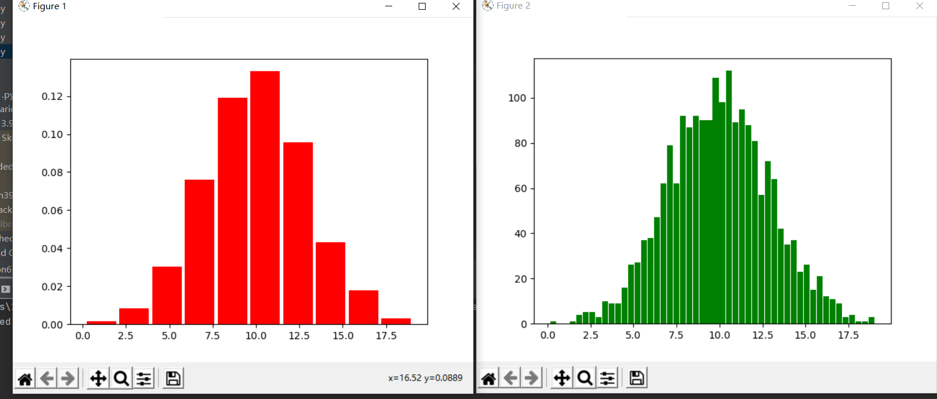

随机生成x和y，分别2000个，x均值为1，y均值为5，绘制2-D直方图，bins为40个

x = np.random.randn(1000)+1
y = np.random.randn(1000)+5
plt.hist2d(x, y, bins=40)
plt.show()

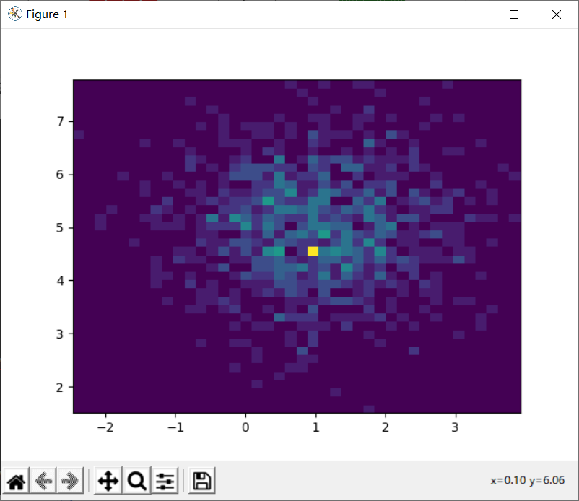

一些百度到的知识。
plt.subplots()是一个函数，返回一个包含figure和axes对象的元组。因此，使用fig,ax = plt.subplots()将元组分解为fig和ax两个变量。
下面两种表达方式具有同样的效果，可以看出fig.ax = plt.subplots()较为简洁。
fig = plt.figure()
fig.add_subplt(111)
-----------------------------------------------
fig,ax = plt.subplots()
通常，我们只用到ax.
fig,ax = plt.subplots(nrows=2, ncols=2)
axes = ax.flatten()
把父图分成2*2个子图，ax.flatten()把子图展开赋值给axes,axes[0]便是第一个子图，axes[1]是第二个... ...
如果，你想改变图形的属性或想把图形保存为.npg文件，那么fig是非常有用的。
fig = plt.figure()
fig.add_subplot(121)

fig.savefig("name.npg")
fig.add_subplot(121)和fig.add_subplot(1,2,1)是可互换的。表示把父图分成1行2列，图形绘制在第一个子图上。
ax = fig.add_subplot(121)
ax.hist() #直方图就绘制在了1*2中的第一个子图上。
作者：卿东望
链接：https://www.jianshu.com/p/834246169e20
来源：简书
著作权归作者所有。商业转载请联系作者获得授权，非商业转载请注明出处。

>>>import matplotlib.pyplot as plt
>>>import numpy as np

>>>fig, axes = plt.subplots(2, 2)
>>>ax1 = axes[0, 0]
>>>ax2 = axes[0, 1]
>>>ax3 = axes[1, 0]
>>>ax4 = axes[1, 1]

>>>ax2.plot(np.arange(4))
>>>plt.scatter(np.arange(4), np.arange(4))
>>>plt.show()

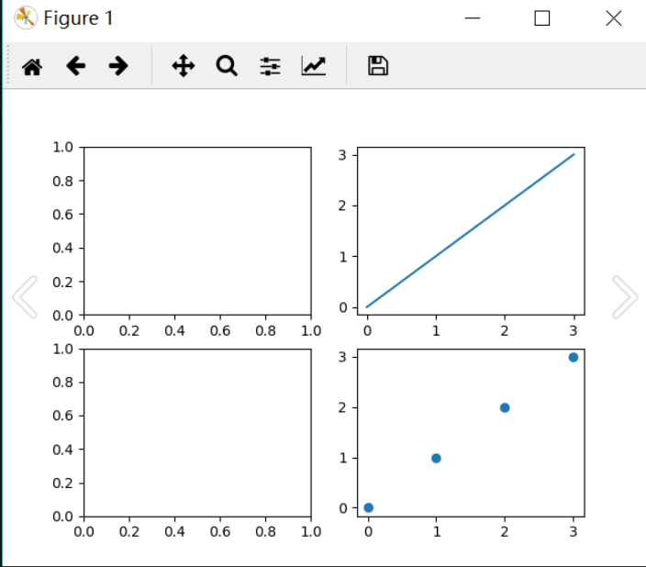

NO.7
饼状图
import matplotlib.pyplot as plt
labels = 'A', 'B', 'C', 'D'
fracs01 = [15, 30, 45, 10]
plt.pie(x=fracs01, labels=labels, autopct='%.0f%%')
plt.show()

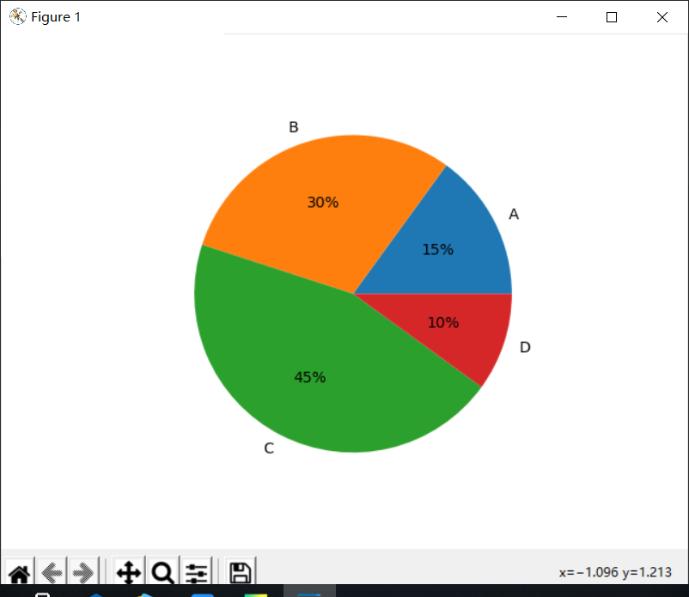

第一个参数fracs是他的数据，第二个数据是他每个数据对应的标签labels
outpct就是将他每个占的比例用python的格式化字符串或者说用一个函数来表现出来
%.0f%%这个格式化字符串是python 的基础知识

import matplotlib.pyplot as plt
labels = 'A', 'B', 'C', 'D'
fracs01 = [15, 30, 45, 10]
explode = [0, 0.05, 0, 0]
plt.pie(x=fracs01, labels=labels, autopct='%.0f%%', explode=explode, shadow=True)
plt.show()
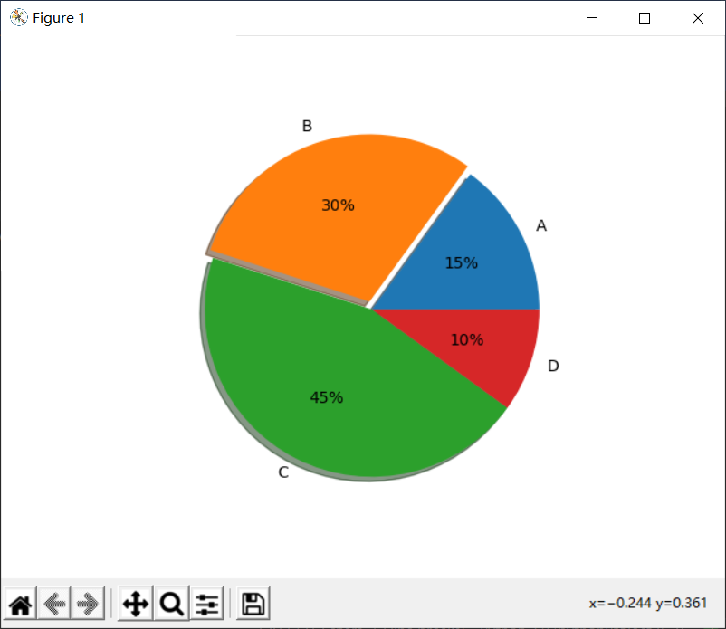
这里呢又新加了几个参数，explode表示突出显示，explode = [0, 0.05, 0, 0] ，这个表示四个
部分突出显示的程度
shadow=True 表示加了阴影

import matplotlib.pyplot as plt
labels = 'SH', 'BJ', 'SZ', 'GD'
fracs01 = [20, 10, 30, 25]
explode = [0, 0, 0.05, 0]
plt.pie(x=fracs01, labels=labels, autopct='%.1f%%', explode=explode, shadow=True)
plt.show()

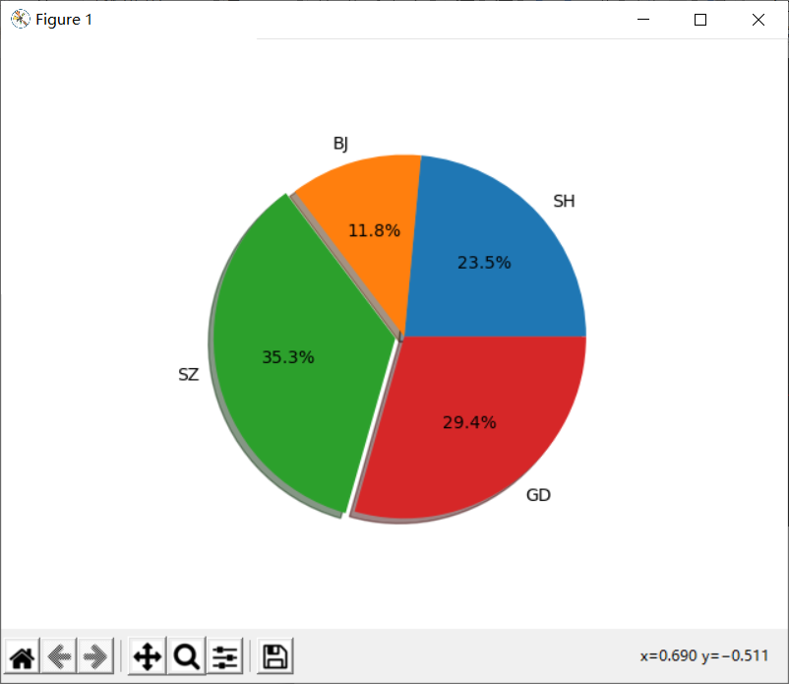

autopct='%.1f%%'小数的前的数字对产生的结果没有任何影响，小数点后面的数字表示保留小数点几位。

NO.8
箱形图
是一种用作显示一组数据分散情况资料的统计图
上边缘，上四分位数，中位数，下四分位数，下边缘，异常值。

在一张图中将一些统计量直观的表现出来

....感觉没什么用，就看了一遍过去了，不做笔记了。

NO.9
颜色和样式

八种内建颜色默认缩写
b:blue
g:green
r:red
c:cyan
m:magenta
y:yellow
k:black
w:white
其他表示颜色方法
灰色阴影
html 十六进制
RGB元组

想要更多的颜色可以百度 颜色代码
import matplotlib.pyplot as plt
import numpy as np
y=np.arange(1, 5)
plt.plot(y, color='green')
plt.plot(y+1, color='0.5')
plt.plot(y+2, color='#FF00FF')
plt.plot(y+3, color=(0.1, 0.2, 0.3))
plt.show()
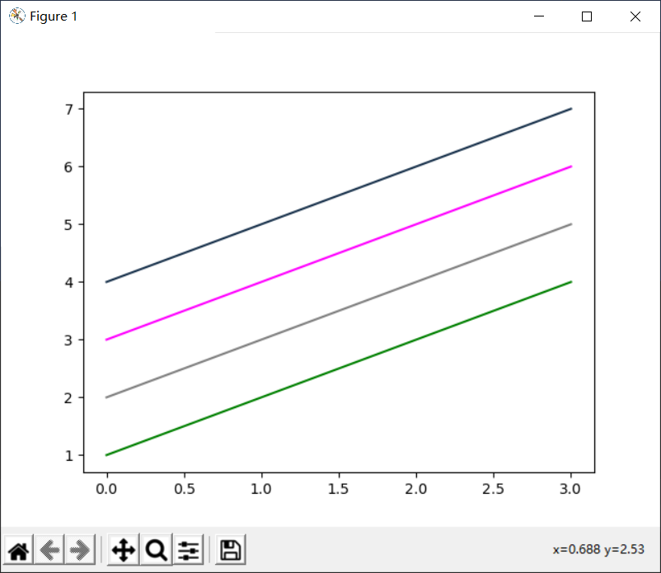

点跟线的样式

先说点的样式

import matplotlib.pyplot as plt
import numpy as np
y=np.arange(1, 5)
plt.plot(y, marker='o')
plt.plot(y+1, marker='D')
plt.plot(y+2, '^')
plt.plot(y+3, 'p')
plt.show()

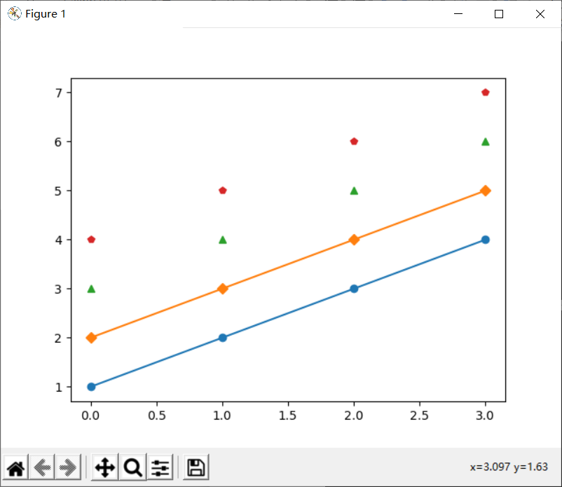
这里marker指的是标识符号，写marker 就表示画条线，如果没有marker也能识别marker带来的标识，但是没有线。
没有标注颜色，但是区分了不同的颜色。因为python默认我们不同的线要区分不同的颜色
颜色是有顺序的
八种内建颜色默认缩写
b:blue
g:green
r:red
c:cyan
m:magenta
y:yellow
k:black
w:white
按照这个顺序
从上至下

线的样式（只有四种）

四种线型
-实线
--虚线
-.点划线
:点线
import matplotlib.pyplot as plt
import numpy as np
y=np.arange(1, 5)
plt.plot(y, '--')
plt.plot(y+1, '-.')
plt.plot(y+2, ':')
plt.plot(y+3, '-')
plt.show()

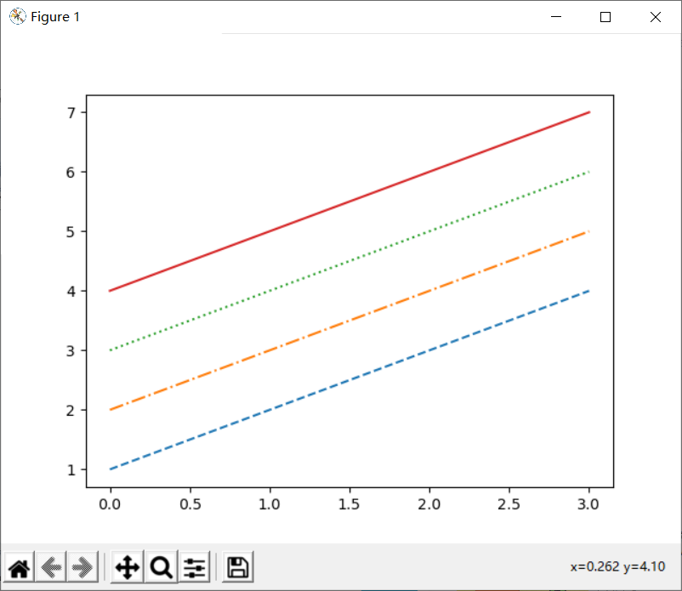

可以将颜色，点型，线型写成一个字符串，如：
cx--
mo:
lp-
import matplotlib.pyplot as plt
import numpy as np
y=np.arange(1, 5)
plt.plot(y, 'cx--')
plt.plot(y+1, 'mo:')
plt.plot(y+2, 'kp-')
plt.show()

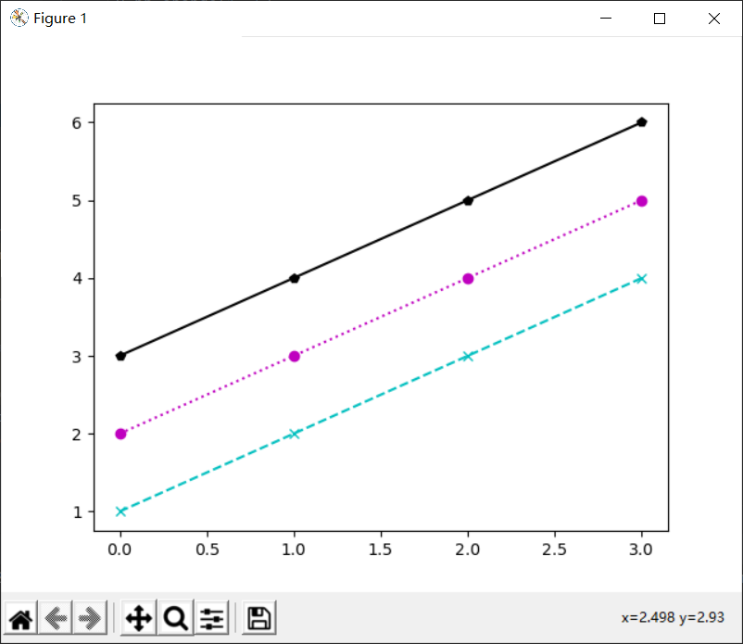
import matplotlib.pyplot as plt
import numpy as np
y=np.arange(1, 5)
plt.plot(y, 'ro-') # 红色实线原点
plt.plot(y+1, 'y^--') # 黄色虚线三角形点
plt.show()

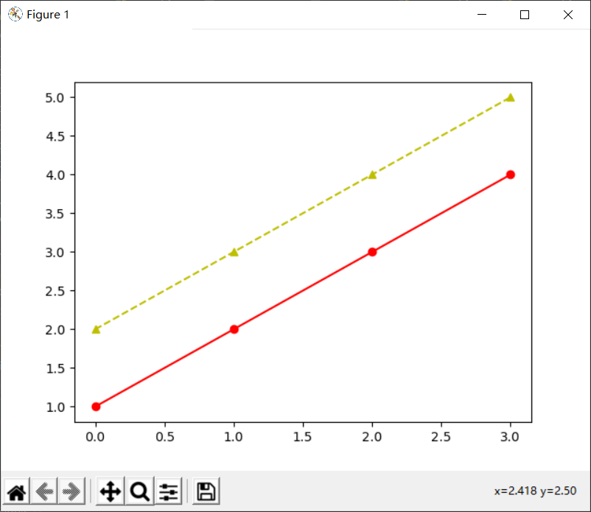

NO.10
面向对象 vs matlab style

pyplot : 经典高层封装，到目前为止，我们所用的都是pyplot
pylab: 将Matplotlib 和NumPy 合并的模块，模拟Matlab的编程环境
面向对象的方式:Matplotlib精髓，更基础和更底层的方式

三种方式的优劣
pyplot :简单易用。交互使用时方便，可以根据命令实时作图，但底层定制能力不足

pylab :完全封装，环境最接近 Matlab。不推荐使用，慎用。。。。。

面向对象(Object-Oriented)的方式：接近Matplotlib基础和底层的方式，难度稍大，但定制能力强，

总结， 实战中推荐，根据需求，综合使用pyplot和OO方式，显示导入numpy

常用模块导入代码

import matplotlib pyplot as plt

import numpy as np

不面向对象
import matplotlib.pyplot as plt
import numpy as np
x = np.arange(0, 10, 1)
y = np.random.randn(len(x))
plt.plot(x, y)
plt.title('pyplot')
plt.show()

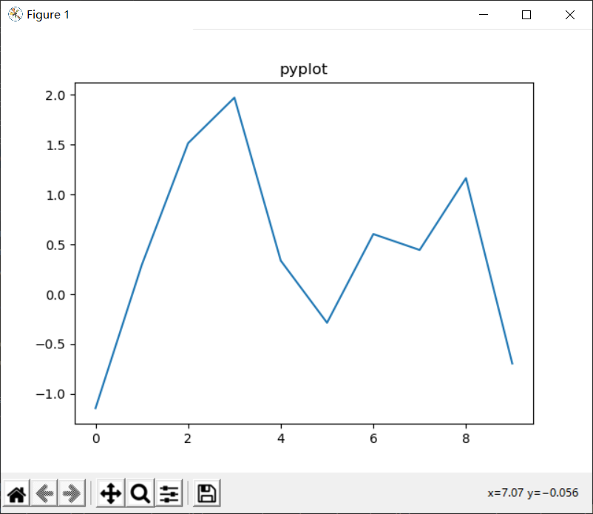

面向对象
import matplotlib.pyplot as plt
import numpy as np
x = np.arange(0, 10, 1)
y = np.random.randn(len(x))
fig = plt.figure()
ax = fig.add_subplot(111)
l, = plt.plot(x, y)
t = ax.set_title('object oriented')
plt.show()

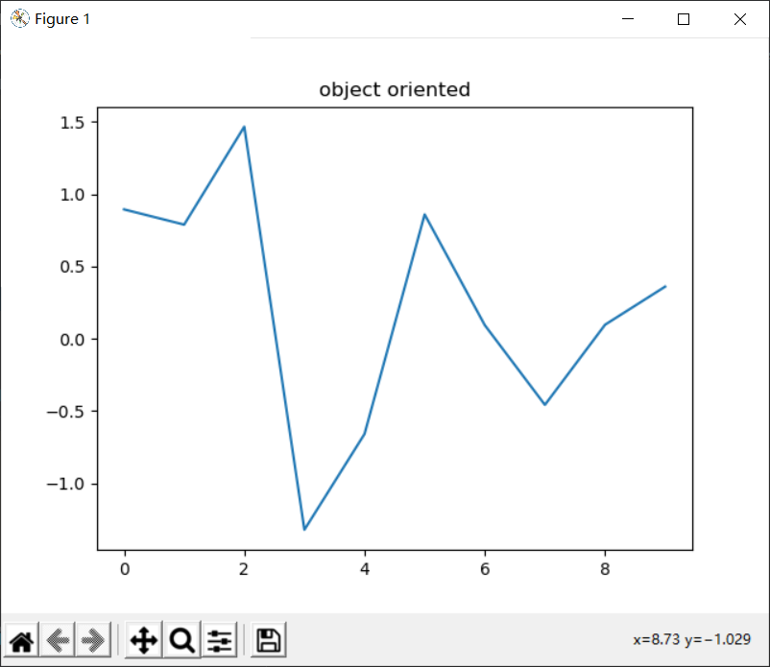

import matplotlib.pyplot as plt
import numpy as np
x = np.linspace(-3.14, 3.14, 60)
y = np.sin(x)
plt.plot(x, y)
plt.title('pyplot')
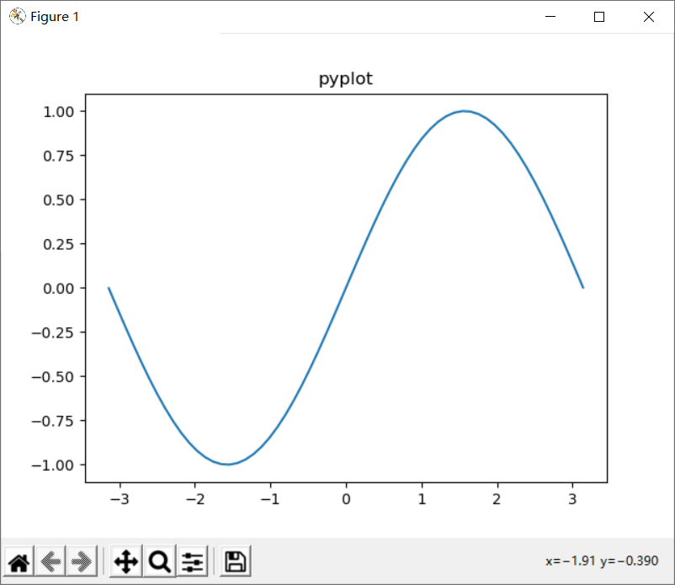

面向对象画出正弦图

import matplotlib.pyplot as plt
import numpy as np
x = np.linspace(-3.14, 3.14, 60)
y = np.sin(x)
fig = plt.figure()
ax = fig.add_subplot(111)
l, = plt.plot(x, y)
t = ax.set_title('object oriented')
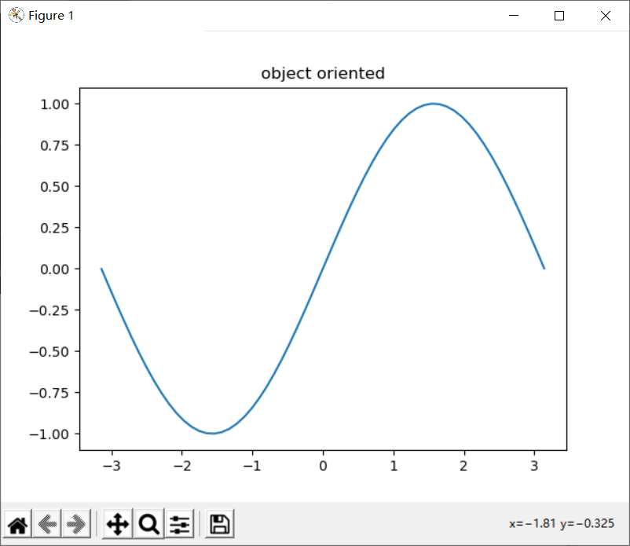

NO.11
subplot子图
matplotlib对象介绍

figureCanvas
Figure
Axes(坐标轴)

fig=plt.figure()
Figure实例()
可以添加Axes实例

ax=fig.add_subplot(111) 那么如何理解这三个1呢
返回Axes实例
参数一，子图总行数
参数二，子图总列数
参数三，子图位置
在Figure上添加Axes的常用方法

4个子图 面向对象的画法
import matplotlib.pyplot as plt
import numpy as np
x = np.arange(1, 100)
fig = plt.figure()
ax1 = fig.add_subplot(221)
ax1.plot(x, x)
ax2 = fig.add_subplot(222)
ax2.plot(x, -x)
ax3 = fig.add_subplot(223)
ax3.plot(x, x**2)
ax4 = fig.add_subplot(224)
ax4.plot(x, np.log10(x))
plt.show()

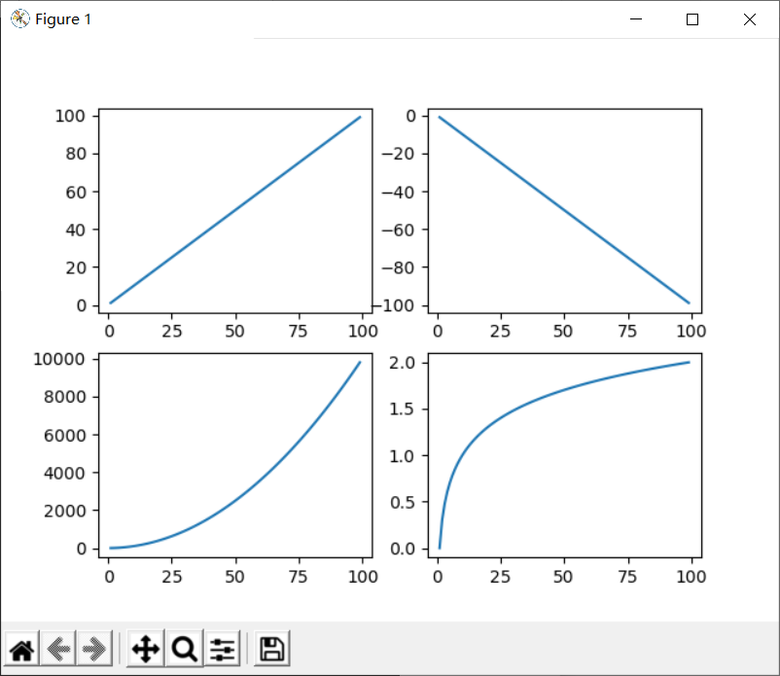

不采用面向对象也可以画，如图，这种画法比较简单。

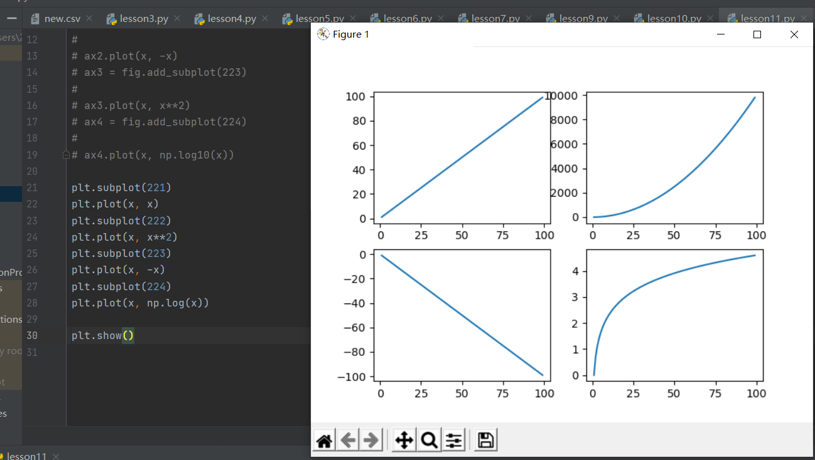
这种子图用来做对比较方便，来观察他们的不一样，这样形成一个差异和对比。

NO.13
直接生成多张图，figure

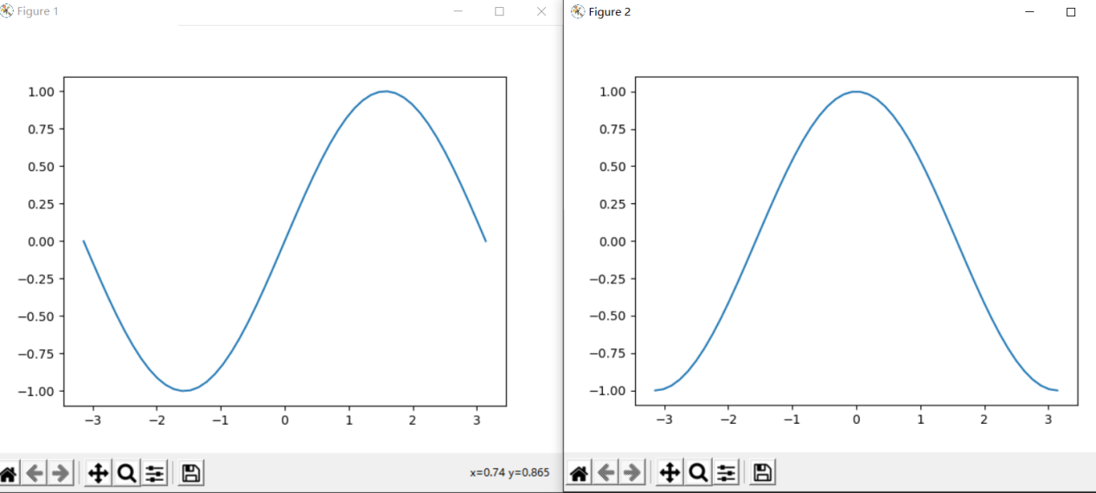
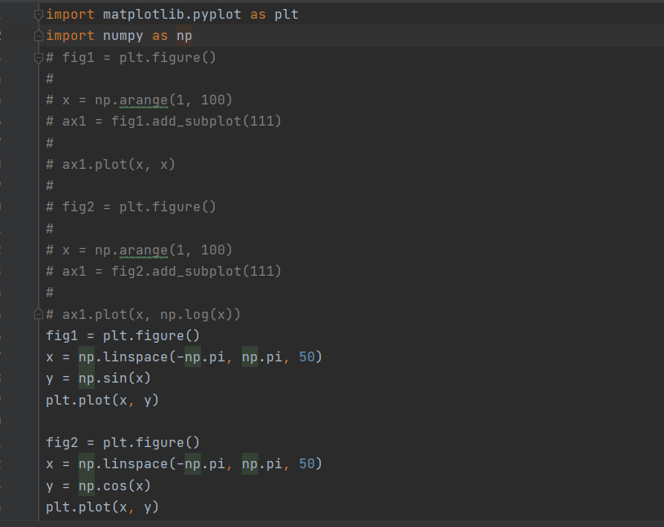
两种方式，可以直接matplotlib里面自带的，也可以用面向对象的，不过面向对象的可以直接画子图＋多图，但是好像matplotlib只有多图，没有子图的。

刚才试了一下，matplotlib也有带子图的，这方面还是matplotlib简洁点。。

NO.13
网格
可以让我们在坐标轴上有一个更加具体的观察
plt.grid(color='green', linewidth='1', linestyle='-.')这条命令，颜色是绿色，宽度为1，样式是点画线

import matplotlib.pyplot as plt
import numpy as np
# y = np.arange(1, 5) # 不是面向对象 在控制台可以有交互效果（一条命令一个效果）
# plt.plot(y, y*2)
#
#
# # plt.grid(True)
# plt.grid(color='green', linewidth='1', linestyle='-.')
fig = plt.figure() # 面向对象 没有交互效果
x = np.arange(1, 5)
ax = fig.add_subplot(111)
plt.plot(x, x*2)
ax.grid(color='green', linewidth='1', linestyle='-.')
plt.show()

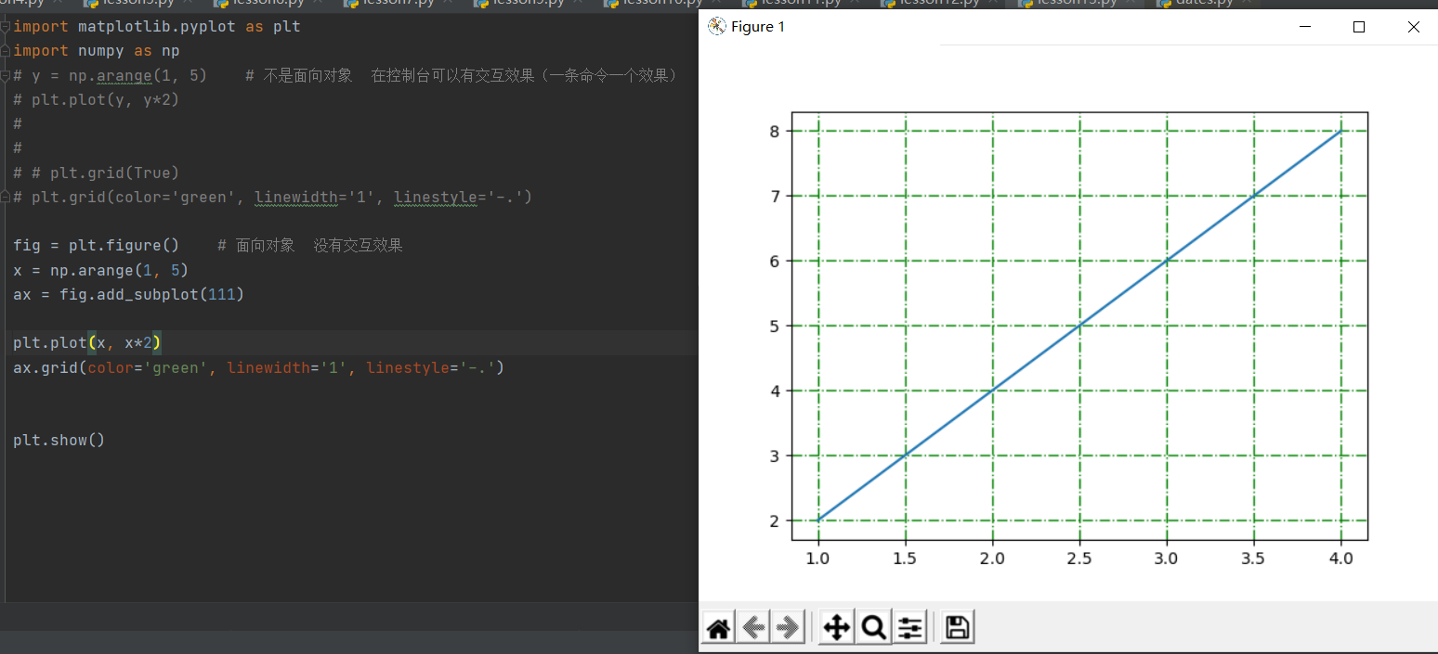

NO.14
图例 legend
import matplotlib.pyplot as plt
import numpy as np
x = np.arange(1, 11)
# plt.plot(x, x*2, label='Normal') # 这是一种写法，就是把内容写在plot里面，用label=来表示
# plt.plot(x, x*3, label='Fast')
# plt.plot(x, x*4, label='Faster')
#
# plt.legend(loc=0, ncol=2)
# plt.plot(x, x*2) # 这里展示用写在legend里面的
# plt.plot(x, x*3)
# plt.plot(x, x*4)
# plt.legend(['Normal', 'Fast', 'Faster'], loc=0, ncol=2)
fig = plt.figure()
ax = fig.add_subplot(111)
l, = plt.plot(x, x, label='somebody') # 推荐使用plt里面的label
ax.legend()
# ax.legend(['ax legend']) # 这是一种方式来写legend
plt.show()
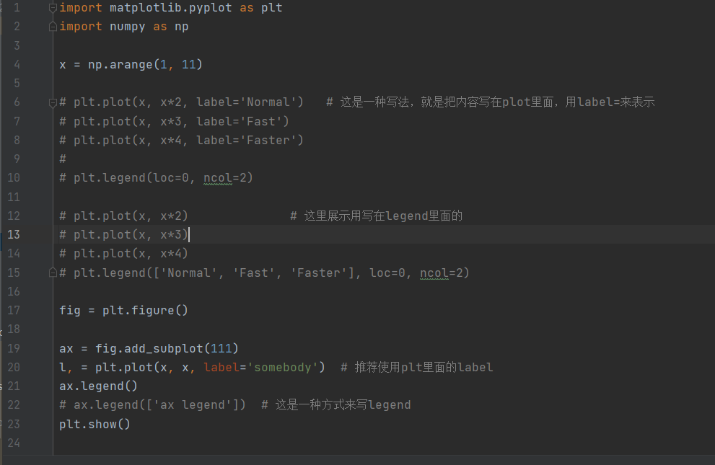
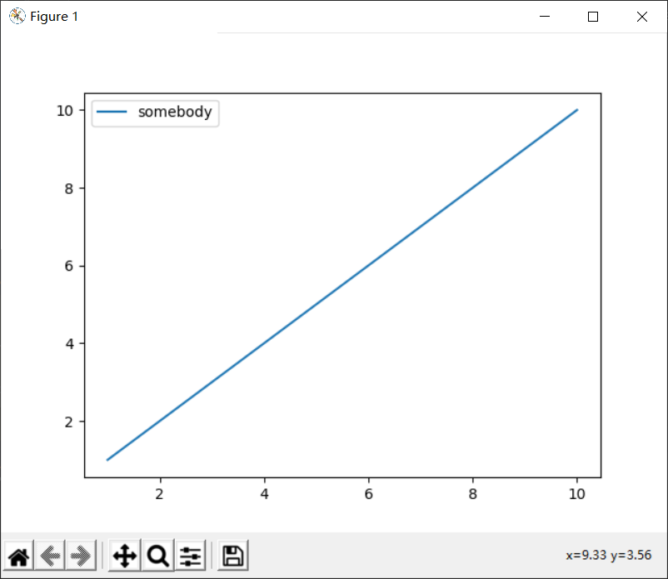

NO.15
坐标轴范围

根据需求调整坐标轴的范围
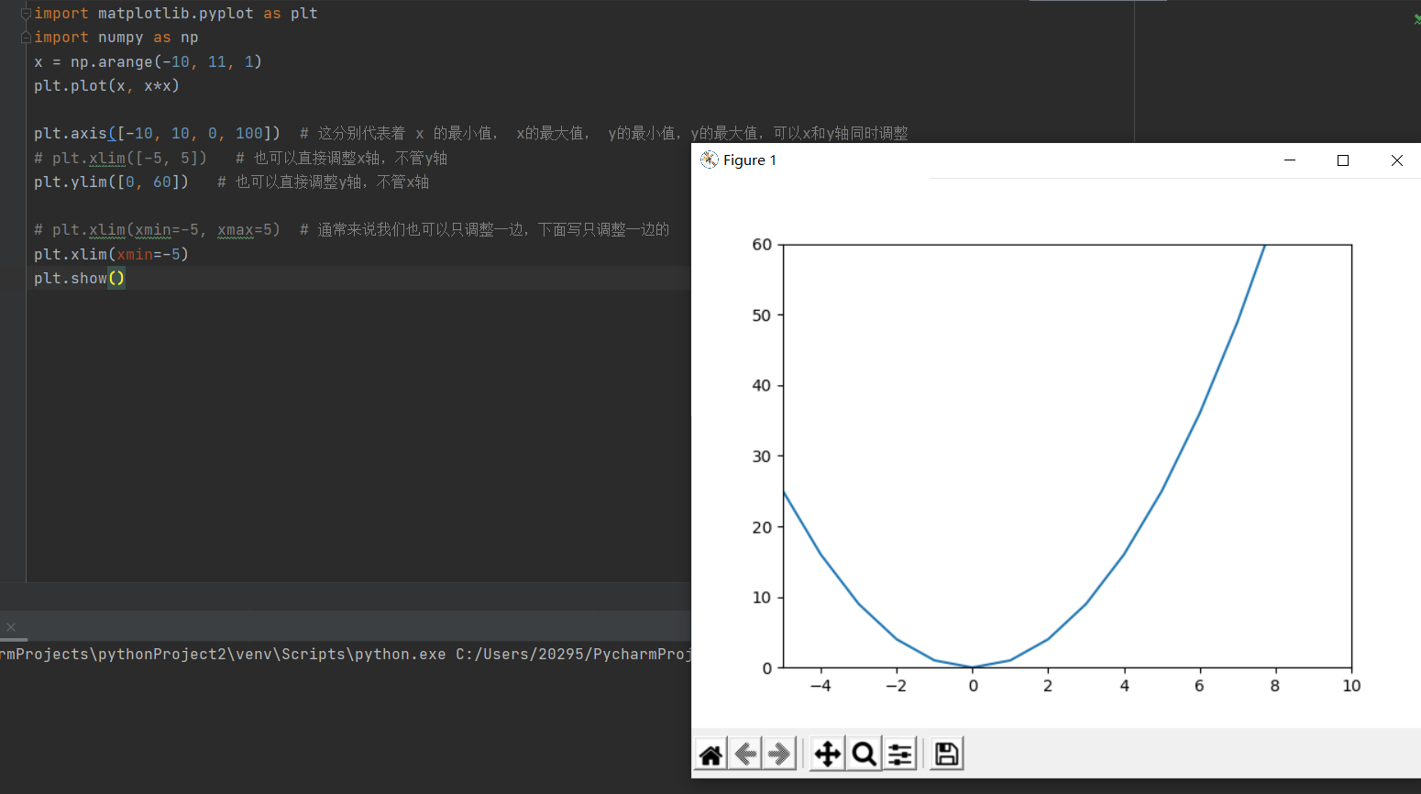

import matplotlib.pyplot as plt
import numpy as np
x = np.arange(-10, 11, 1)
plt.plot(x, x*x)
plt.axis([-10, 10, 0, 100]) # 这分别代表着 x 的最小值， x的最大值， y的最小值，y的最大值，可以x和y轴同时调整
# plt.xlim([-5, 5]) # 也可以直接调整x轴，不管y轴
plt.ylim([0, 60]) # 也可以直接调整y轴，不管x轴
# plt.xlim(xmin=-5, xmax=5) # 通常来说我们也可以只调整一边，下面写只调整一边的
plt.xlim(xmin=-5)
plt.show()

NO.16坐标轴刻度
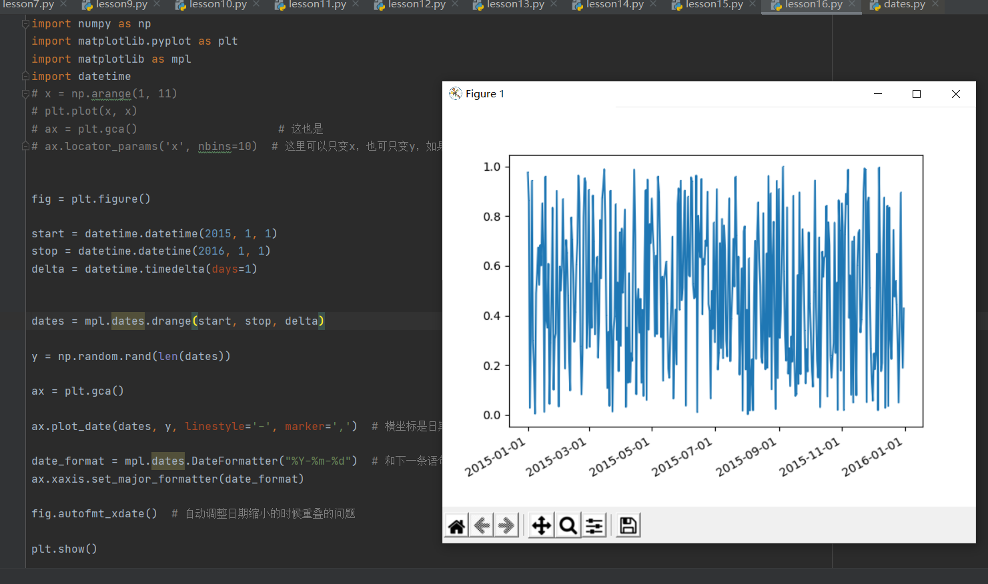

import numpy as np
import matplotlib.pyplot as plt
import matplotlib as mpl
import datetime
# x = np.arange(1, 11)
# plt.plot(x, x)
# ax = plt.gca() # 这也是
# ax.locator_params('x', nbins=10) # 这里可以只变x，也可只变y，如果不指定参数，应该是两个都要变化，，这是变化坐标轴刻度的
fig = plt.figure()
start = datetime.datetime(2015, 1, 1)
stop = datetime.datetime(2016, 1, 1)
delta = datetime.timedelta(days=1)
dates = mpl.dates.drange(start, stop, delta)
y = np.random.rand(len(dates))
ax = plt.gca()
ax.plot_date(dates, y, linestyle='-', marker=',') # 横坐标是日期，纵坐标是随机数字，linestyle是线形，marker是点形
date_format = mpl.dates.DateFormatter("%Y-%m-%d") # 和下一条语句一起调整那个日期的格式。 年-月-日。。。。
ax.xaxis.set_major_formatter(date_format)
fig.autofmt_xdate() # 自动调整日期缩小的时候重叠的问题
plt.show()

NO.17
添加坐标轴

import numpy as np
import matplotlib.pyplot as plt
x = np.arange(2, 20)
y1 = x*x
y2 = np.log(x)
# plt.plot(x, y1) # 这里展示 的是matplotlib方式
#
# plt.twinx()
#
# plt.plot(x, y2, color='red', label='xiaoming')
# plt.legend(loc=0, ncol=1)
# 下面将展示面向对象的方式
fig = plt.figure()
ax1 = fig.add_subplot(111)
ax1.plot(x, y1)
ax1.set_ylabel('Y1')
ax2 = ax1.twinx() # 双x轴。
ax2.plot(x, y2, color='red')
ax1.set_xlabel('Compare Y1 and Y2')
# fig = plt.figure()
#
# ax1 = fig.add_subplot(111)
#
# ax1.plot(y1, x)
#
# ax1.set_xlabel('Y1')
#
# ax2 = ax1.twiny() # 双y轴。
#
#
# ax2.plot(y2, x, color='red')
#
# ax1.set_ylabel('Compare Y1 and Y2')
plt.show()
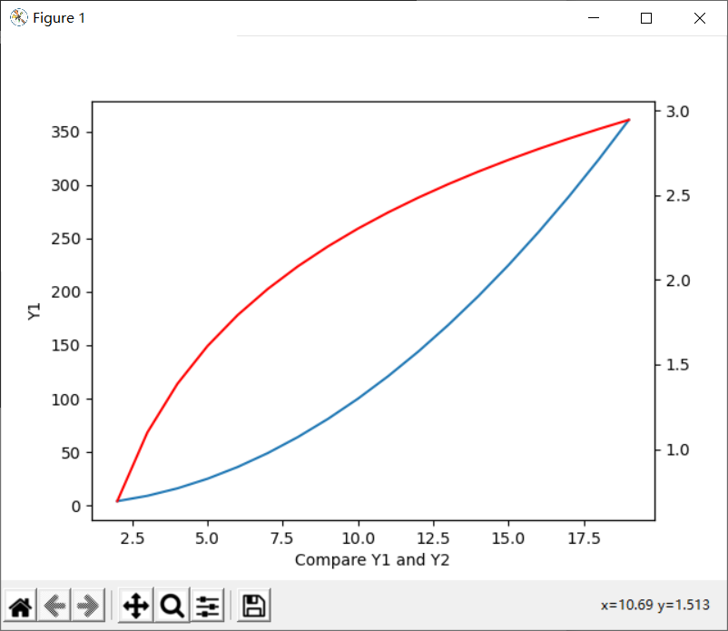

NO.18
注释
在表中添加注释
讲的主要是加一个箭头
import matplotlib.pyplot as plt
import numpy as np
x = np.arange(-10, 11, 1)
y = x*x
plt.plot(x, y)
plt.annotate('this is the bottom', xy=(0, 2), xytext=(-2, 20), # xy指的是箭头的坐标，xytext指的是文字的坐标
arrowprops=dict(facecolor='blue', frac=0.2, headwidth=10, width=7)) # arrowprops指的是箭头的尾部颜色和长度
plt.show()

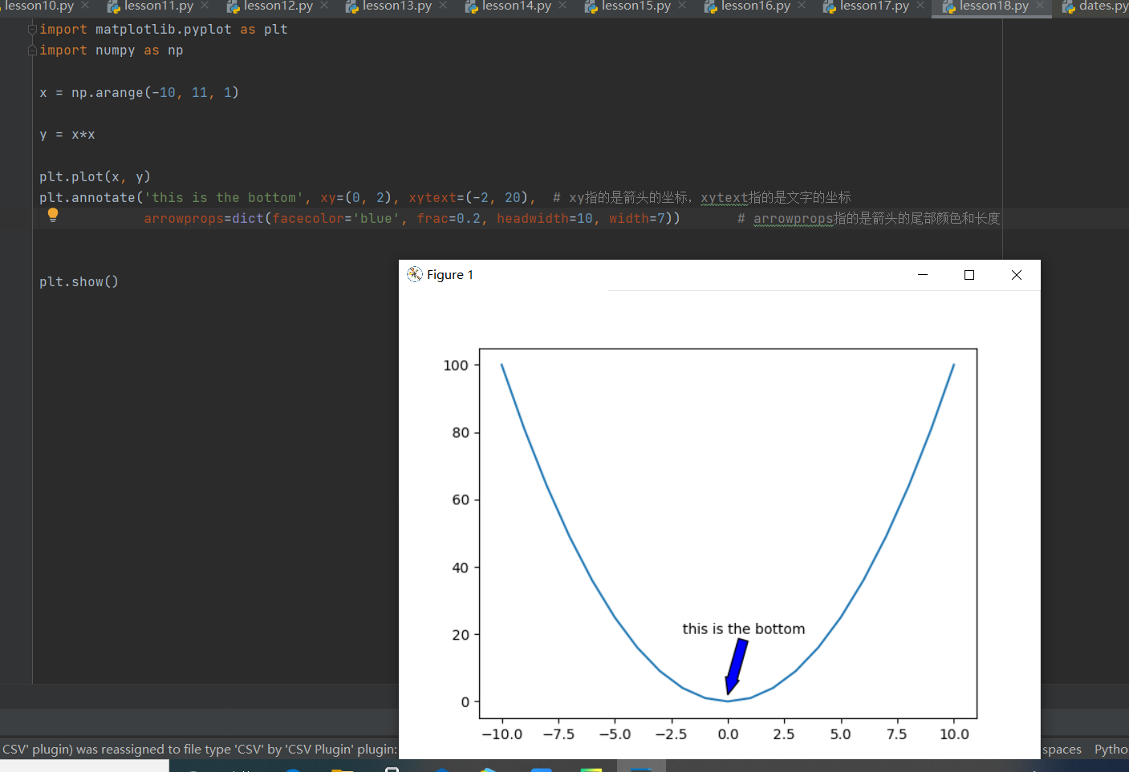

NO.19

文字
import matplotlib.pyplot as plt
import numpy as np
x = np.arange(-10, 11, 1)
y = x*x
plt.plot(x, y)
plt.text(-2, 40, 'function:y=x*x', family='fantasy', size=20, color='red', style='italic', weight='black')
plt.text(-2, 20, 'function:y=x*x', family='serif',
size=20, color='red', style='italic', weight=50) # weight有两种表示方式，一种是数字0-1000另一种是英文符号regular，bold，black，
# size是大小 style是斜体italic 还是正常normal有两种，family是字体格式，-2，40是位置，''内的是要输出的内容
# plt.text(-2, 40, 'function:y=x*x', family='fantasy', size=20, color='green', style='oblique', weight='light',
# bbox=dict(facecolor='r', alpha='0.3'))
plt.show()

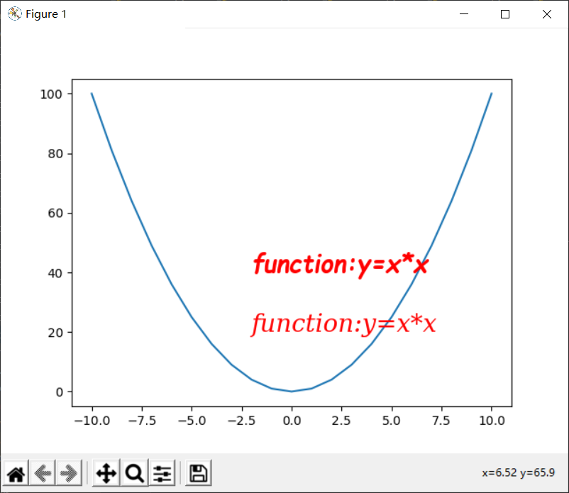

NO.20
Tex公式
matplotlib自带mathtex引擎,所以不需要安装TeX系统
$ 作为开始和结束符，如” $ y=x+z $ “ 两个美元符号作为开始和结束

一些数学公式的应用
https://matplotlib.org/tutorials/text/mathtext.html 具体网站是这个
import matplotlib.pyplot as plt
import numpy as np
fig = plt.figure()
ax = fig.add_subplot(111)
ax.set_xlim([1, 7])
ax.set_ylim([1, 5])
ax.text(2, 4, r"$ \alpha_i \beta_i \pi \lambda \omega $", size=25, color='red')
ax.text(4, 4, r"$ \sin(0)=\cos(\frac{\pi}{2}) $", size=25, color='red')
ax.text(2, 2, r"$ \lim_{x \rightarrow y} \frac{1}{x^3} $", size=25, color='red')
ax.text(4, 2, r"$ \sqrt[4]{x}=\sqrt[2]{y} $", size=25, color='red')
plt.show()

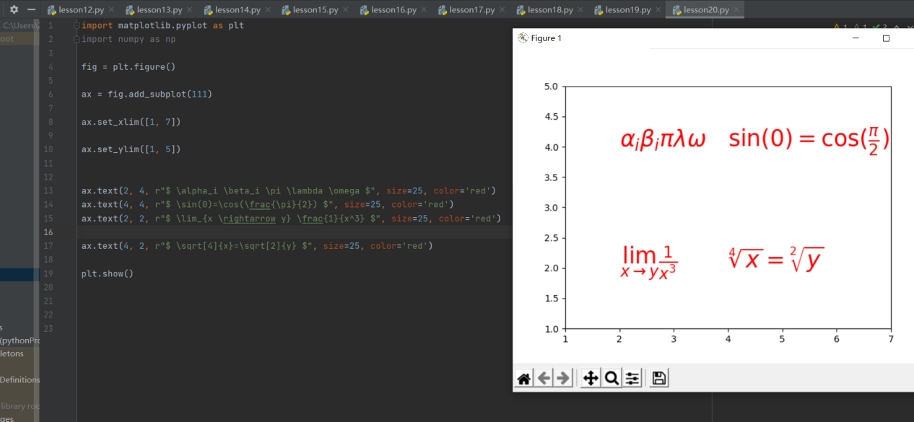

NO.21
工具栏的使用。略。

NO.22
区域填充

import numpy as np
import matplotlib.pyplot as plt
x = np.linspace(0, 5*np.pi, 1000)
y1 = np.sin(x)
y2 = np.sin(2*x)
# plt.fill(x, y1, 'b', alpha=0.3) # 填充
#
# plt.fill(x, y2, 'r', alpha=0.3)
# plt.grid(color='green', linewidth='1', linestyle='-.', alpha=0.5)
plt.plot(x, y1, color='b')
plt.plot(x, y2, color='r')
plt.fill_between(x, y1, y2, where=y1 >= y2, facecolor='yellow', interpolate=True) # 区域之间分别填充 也可以用面向对象的方式
plt.fill_between(x, y1, y2, where=y1 < y2, facecolor='green', interpolate=True)
plt.show()

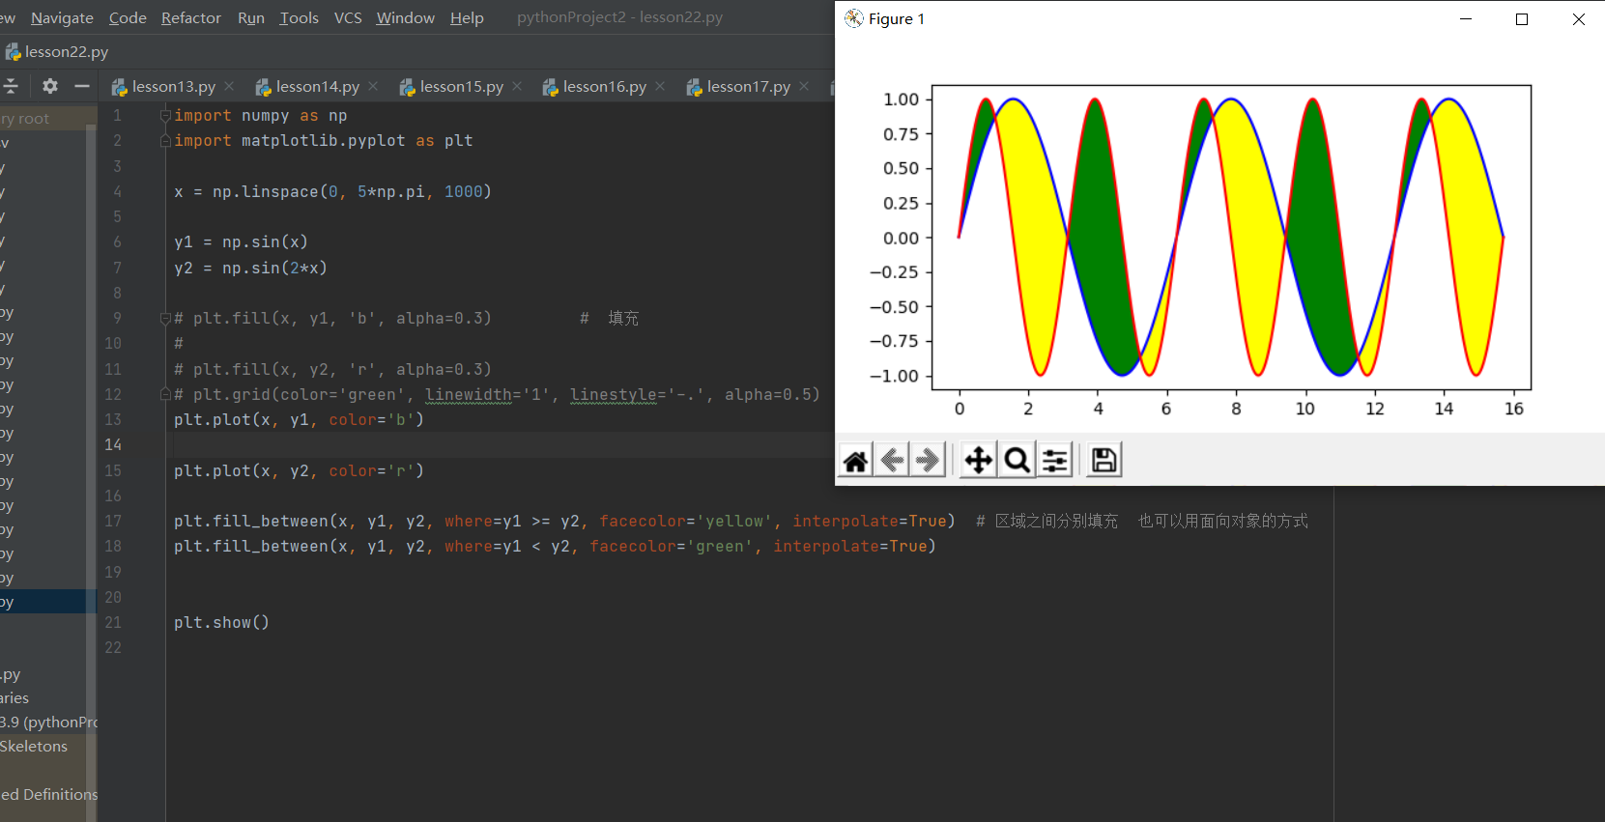

NO.23
形状

import matplotlib.patches as mpatches
是一个patches的包

import numpy as np
import matplotlib.pyplot as plt
import matplotlib.patches as mpatches
ax = plt.subplot()
xy1 = np.array([0.2, 0.2])
xy2 = np.array([0.2, 0.8])
xy3 = np.array([0.8, 0.2])
xy4 = np.array([0.8, 0.8])
circle = mpatches.Circle(xy1, 0.05, color='b') # 圆形第一个参数是圆心位置，第二个参数是半径
ax.add_patch(circle)
rect = mpatches.Rectangle(xy2, 0.2, 0.1, color='r') # 长方形第一个参数是长方形左下角的位置，第二个参数是长，第三个参数 是宽
ax.add_patch(rect)
polygon = mpatches.RegularPolygon(xy3, 6, 0.1, color='g') # n边形第一个参数是中心位置，第二个参数是边数，第三个参数是边长
ax.add_patch(polygon)
ellipse = mpatches.Ellipse(xy4, 0.4, 0.2, color='y') # 椭圆形第一个参数是圆心位置，第二个参数是水平方向x长轴，第三个参数是竖直方向y长轴
ax.add_patch(ellipse)
plt.axis('equal') # 配合园使用，使之成为一个真正的圆形
plt.grid()
plt.show()
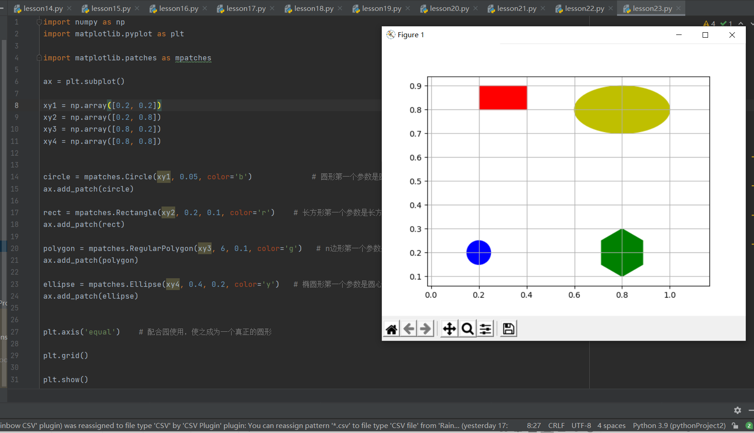

NO.24

美化
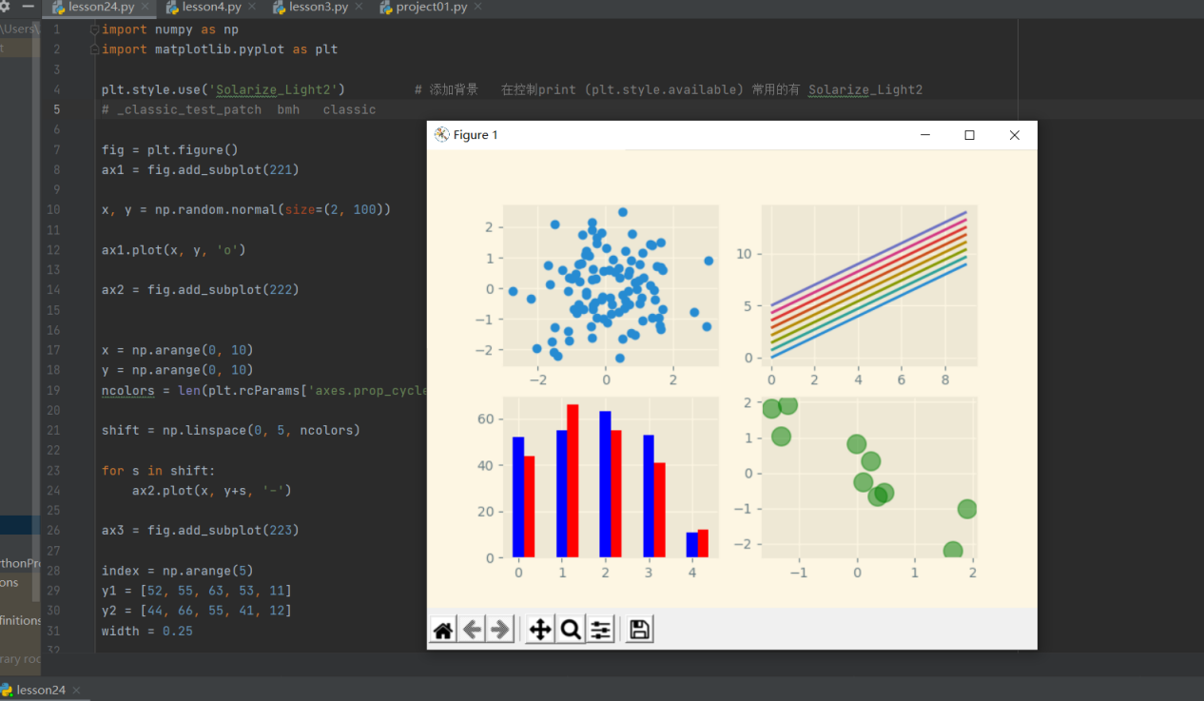

import numpy as np
import matplotlib.pyplot as plt
plt.style.use('Solarize_Light2') # 添加背景 在控制print (plt.style.available) 常用的有 Solarize_Light2
# _classic_test_patch bmh classic
fig = plt.figure()
ax1 = fig.add_subplot(221)
x, y = np.random.normal(size=(2, 100))
ax1.plot(x, y, 'o')
ax2 = fig.add_subplot(222)
x = np.arange(0, 10)
y = np.arange(0, 10)
ncolors = len(plt.rcParams['axes.prop_cycle'])
shift = np.linspace(0, 5, ncolors)
for s in shift:
ax2.plot(x, y+s, '-')
ax3 = fig.add_subplot(223)
index = np.arange(5)
y1 = [52, 55, 63, 53, 11]
y2 = [44, 66, 55, 41, 12]
width = 0.25
ax3.bar(index, y1, width, color='blue')
ax3.bar(index + width, y2, width, color='red')
ax4 = fig.add_subplot(224)
N = 10
X = np.random.randn(N)
Y = -X + np.random.randn(N)*0.5
ax4.scatter(X, Y, s=200, marker='o', alpha=0.5, color='g')
plt.show()

NO.25
极坐标
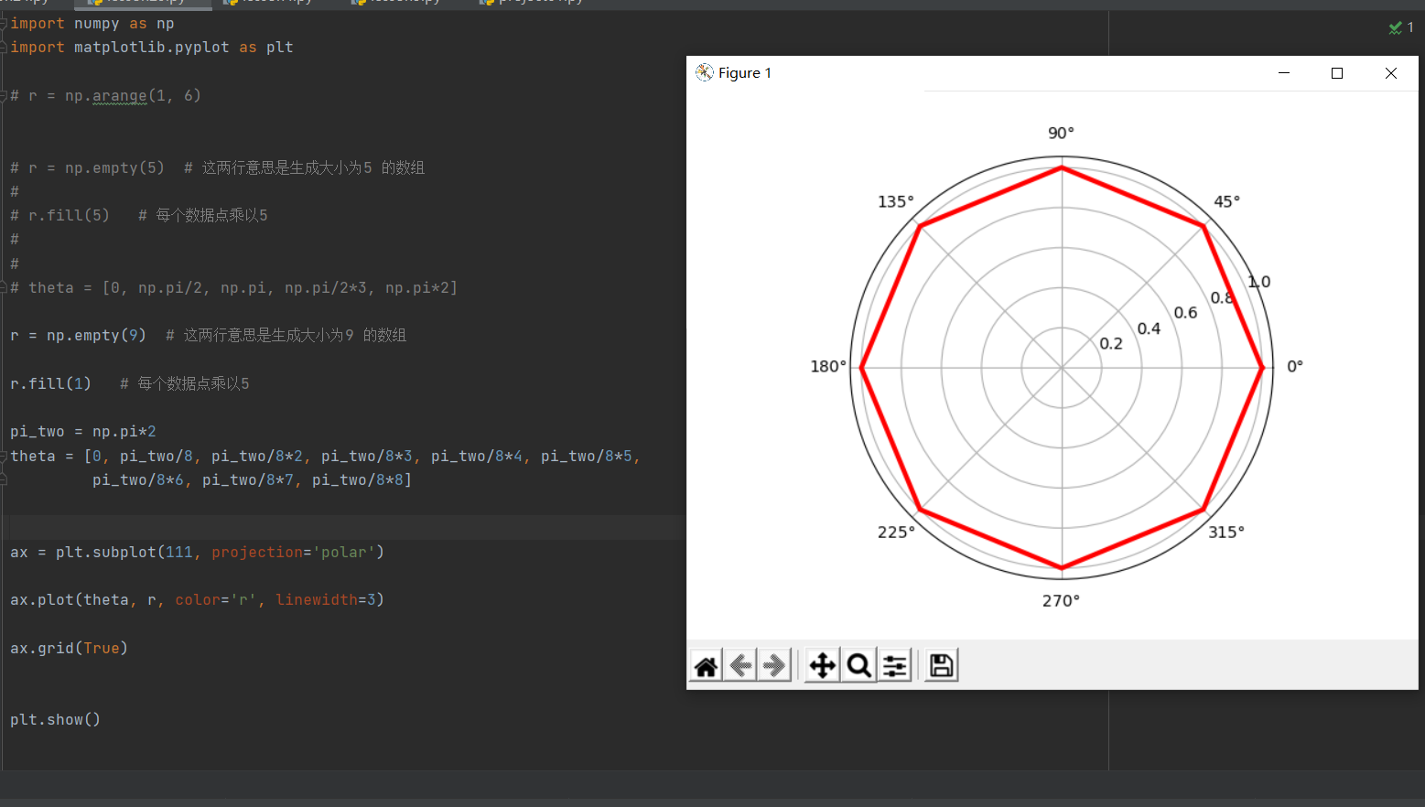
import numpy as np
import matplotlib.pyplot as plt
# r = np.arange(1, 6)
# r = np.empty(5) # 这两行意思是生成大小为5 的数组
#
# r.fill(5) # 每个数据点乘以5
#
#
# theta = [0, np.pi/2, np.pi, np.pi/2*3, np.pi*2]
r = np.empty(9) # 这两行意思是生成大小为9 的数组
r.fill(1) # 每个数据点乘以5
pi_two = np.pi*2
theta = [0, pi_two/8, pi_two/8*2, pi_two/8*3, pi_two/8*4, pi_two/8*5,
pi_two/8*6, pi_two/8*7, pi_two/8*8]
ax = plt.subplot(111, projection='polar')
ax.plot(theta, r, color='r', linewidth=3)
ax.grid(True)
plt.show()

NO.26,27
函数积分图
import numpy as np
import matplotlib.pyplot as plt
from matplotlib.patches import Polygon
def func(x):
return -(x - 2) * (x - 8) + 40
x = np.linspace(0, 10)
y = func(x)
ax = plt.subplot(111)
plt.plot(x, y, 'r', linewidth=2)
a = 2
b = 9
ax.set_xticks([a, b])
ax.set_yticks([]) # 不显示 y轴
ax.set_xticklabels([r'$ \alpha $', r'$b$'])
ix = np.linspace(a, b)
iy = func(ix)
ixy = zip(ix, iy)
verts = [(a, 0)] + list(ixy) + [(b, 0)]
poly = Polygon(verts, facecolor='0.7', edgecolor='0.5')
ax.add_patch(poly)
plt.figtext(0.9, 0.05, r'$ \chi $')
plt.figtext(0.1, 0.9, r'$ \gamma $')
x_math = (b-a)*0.5-a*0.5
y_math = 35
plt.text(x_math, y_math, r'$\int_a^b(-(x-2)*(x-8)+40)dx$', fontsize=13)
plt.show()

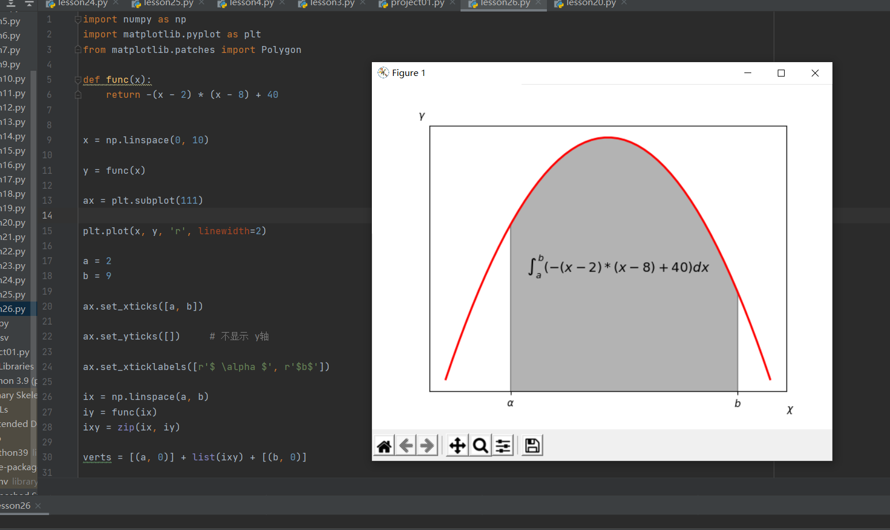

NO.28,29
散点，条形图

import numpy as np
import matplotlib.pyplot as plt
plt.style.use('ggplot')
x = np.random.randn(200)
y = x + np.random.randn(200)*0.5
margin_border = 0.1
width = 0.6
margin_between = 0.03
height = 0.2
left_s = margin_border
bottom_s = margin_border
height_s = width
width_s = width
left_x = margin_border
bottom_x = margin_border + width + margin_between
height_x = height
width_x = width
left_y = margin_border + width + margin_between
bottom_y = margin_border
height_y = width
width_y = height
plt.figure(1, figsize=(8, 8))
rect_s = [left_s, bottom_s, width_s, height_s]
rect_x = [left_x, bottom_x, width_x, height_x]
rect_y = [left_y, bottom_y, width_y, height_y]
axScatter = plt.axes(rect_s)
axHisX = plt.axes(rect_x)
axHisY = plt.axes(rect_y)
axHisX.set_xticks([]) # 消除x边的坐标
axHisY.set_yticks([]) # 消除y边的坐标
axScatter.scatter(x, y, color='g')
bin_width = 0.25
xymax = np.max([np.max(np.fabs(x)), np.max(np.fabs(y))])
lim = int(xymax/bin_width+1)*bin_width
axScatter.set_xlim(-lim, lim)
axScatter.set_ylim(-lim, lim)
bins = np.arange(-lim, lim+bin_width, bin_width)
print(bins)
axHisX.hist(x, bins=bins, width=0.2)
axHisY.hist(y, bins=bins, orientation='horizontal')
plt.title('Scatter and Hist') # 添加标题
plt.show()
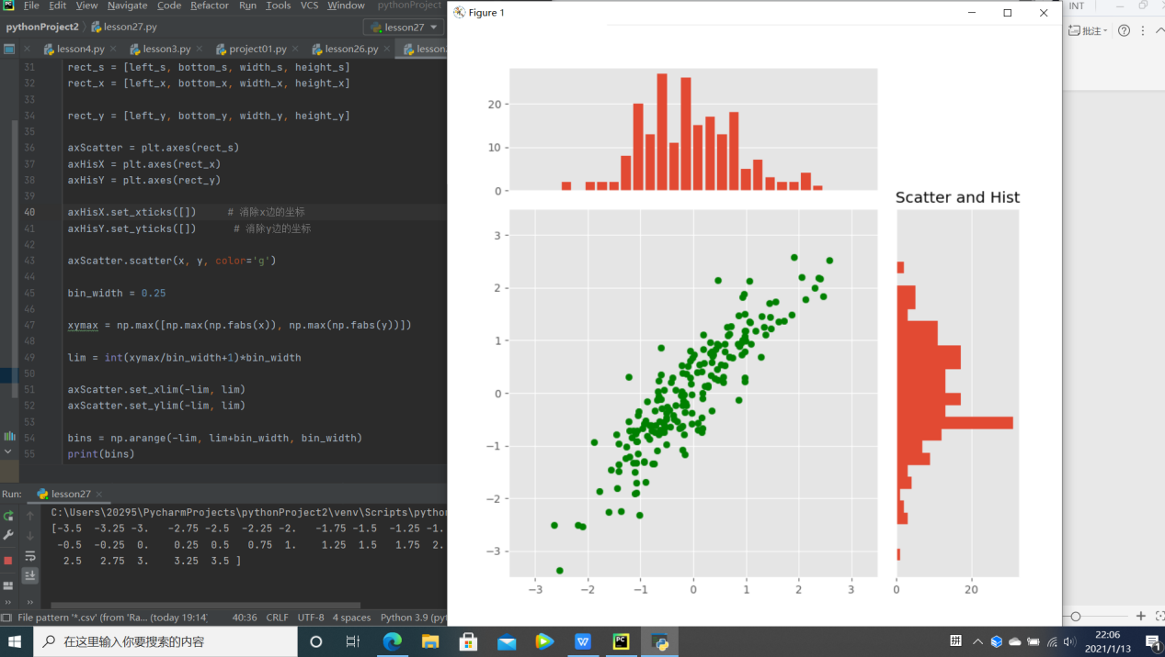

NO.30,31
球员能力图 有一定的综合性。

import numpy as np
import matplotlib.pyplot as plt
from matplotlib.font_manager import FontProperties
plt.style.use('ggplot')
# plt.rcParams['font.sans-serif'] = ['KaiTi']
plt.rcParams['font.sans-serif'] = ['FangSong'] # 解决字体问题，这两行代码都可以用，准确说是两种不同的字体
# fig, axes = plt.subplots(2, 2, projection='polar') # 报错了，这种方法画极坐标应该不行
# ax1 = axes[0, 0]
# ax2 = axes[0, 1]
# ax3 = axes[1, 0]
# ax4 = axes[1, 1]
# font = FontProperties(fname=r'c:\windows\fonts\simsun.ttc', size=10)
ability_size = 6
ability_label = [' ', '进攻', '防守', '盘带', '速度', '体力', '射术']
ax1 = plt.subplot(221, projection='polar')
ax2 = plt.subplot(222, projection='polar')
ax3 = plt.subplot(223, projection='polar')
ax4 = plt.subplot(224, projection='polar')
player = {
'M': np.random.randint(size=ability_size, low=60, high=99),
'H': np.random.randint(size=ability_size, low=60, high=99),
'P': np.random.randint(size=ability_size, low=60, high=99),
'Q': np.random.randint(size=ability_size, low=60, high=99),
}
theta = np.linspace(0, 2*np.pi, 6, endpoint=False) # 0开始到2pi,平均分为6份
theta = np.append(theta, theta[0])
player['M'] = np.append(player['M'], player['M'][0])
ax1.plot(theta, player['M'], 'r')
ax1.fill(theta, player['M'], 'r', alpha=0.3)
ax1.set_xticks(theta)
# ax1.set_xticklabels(['a','b','c','d','e','f','g'])
ax1.set_xticklabels(ability_label)
ax1.set_title('梅西', color='r', y=1)
ax1.set_yticks([20, 40, 60, 80, 100]) # 强行定义一下
player['H'] = np.append(player['H'], player['H'][0])
ax2.plot(theta, player['H'], 'g')
ax2.fill(theta, player['H'], 'g', alpha=0.3)
ax2.set_xticks(theta)
# ax2.set_xticklabels(['a','b','c','d','e','f','g'])
ax2.set_xticklabels(ability_label)
ax2.set_title('哈维', color='g', y=1)
ax2.set_yticks([20, 40, 60, 80, 100]) # 强行定义一下
player['P'] = np.append(player['P'], player['P'][0])
ax3.plot(theta, player['P'], 'b')
ax3.fill(theta, player['P'], 'b', alpha=0.3)
ax3.set_xticks(theta)
# ax1.set_xticklabels(['a','b','c','d','e','f','g'])
ax3.set_xticklabels(ability_label)
ax3.set_title('皮克', color='b', y=1)
ax3.set_yticks([20, 40, 60, 80, 100]) # 强行定义一下
player['Q'] = np.append(player['Q'], player['Q'][0])
ax4.plot(theta, player['Q'], 'y')
ax4.fill(theta, player['Q'], 'y', alpha=0.3)
ax4.set_xticks(theta)
# ax4.set_xticklabels(['a','b','c','d','e','f','g'])
ax4.set_xticklabels(ability_label)
ax4.set_title('切赫', color='y', y=1)
ax4.set_yticks([20, 40, 60, 80, 100]) # 强行定义一下
plt.show()

